Ποσοτική ανάλυση της δυναμικής της πανδημίας COVID-19 στην Ελλάδα

Σύμφωνα με τα στοιχεία του ΕΟΔΥ, ο χθεσινός αριθμός κρουσμάτων ανέρχεται στα 18.834 νέα κρούσματα με τον αντίστοιχο κυλιόμενο μέσο όρο 7 ημερών να διαμορφώνεται στα 20.598. Οι προβλέψεις της υπολογιστικής πλατφόρμας CORE (που λαμβάνουν υπόψη την διασπορά όλων των μεταλλαγμένων στελεχών του SARS-CoV-2) είναι 16.088 (ημερήσια νέα κρούσματα) και 20.020 (κυλιόμενος μέσος όρος 7 ημερών) αντίστοιχα. Με βάση και τα αποτελέσματα, συνεχίζει η αποκλιμάκωση της διασποράς. Ο αριθμός των τεστ που πραγματοποιήθηκαν ήταν 126.257 και σε συνδυασμό με τον αριθμό των κρουσμάτων, ο δείκτης θετικότητας διαμορφώθηκε στο 4,9 %. Η πραγματοποίηση αριθμού τεστ σε επίπεδα άνω των 150.000 την ημέρα, συντελεί στο να εξάγουμε πιο ασφαλή συμπεράσματα σχετικά με την πορεία της πανδημίας, αλλά και να εντοπίζονται περισσότεροι ασυμπτωματικοί και προσυμπτωματικοί, συντελώντας στην ανάσχεση ή έστω στον μετριασμό πιθανής έξαρσης που μπορεί να συμβεί λόγω της εμφάνισης ολοένα και ταχύτερα μεταδιδόμενων στελεχών, σε συνδυασμό με τα υπάρχοντα ανοίγματα. Σημαντικοί σύμμαχοι σε αυτή την προσπάθεια αύξησης του αριθμού των τεστ ανίχνευσης του SARS-CoV-2 αποτελούν εκτός από τα rapid και τα self test, για να καταπολεμηθεί η δυναμική αύξησης της διασποράς στις περιοχές όπου μια τέτοια αύξηση διαφαίνεται από τα μέχρι τώρα δεδομένα και την υπολογιστική πλατφόρμα CORE.
Ο αριθμός ημερήσιων θανάτων (101) που καταγράφηκε είναι αυξημένος σε σχέση με την Κυριακή (95). Όπως είχαμε προβλέψει ο κυλιόμενος εβδομαδιαίος μέσος όρος που σήμερα είναι 83,3 ακολουθεί πλέον την πορεία του αριθμού των ασθενών σε κρίσιμη κατάσταση.
Όσον αφορά στους ασθενείς σε κρίσιμη κατάσταση (διασωληνωμένοι σε ΜΕΘ), ο αριθμός είναι μειωμένος σε σχέση με την Κυριακή (672 από 680). Η καμπύλη εξέλιξης του αριθμού των ασθενών που νοσηλεύονται σε κλίνες ΜΕΘ με βάση τις προσομοιώσεις της πλατφόρμας CORE, παρουσιάζεται στο Σχήμα 1, των ασθενών που νοσηλεύονται σε απλές κλίνες στο Σχήμα 2, ενώ η εκτίμησή μας για την πορεία των θανάτων ανά ημέρα παρουσιάζεται στο Σχήμα 3.
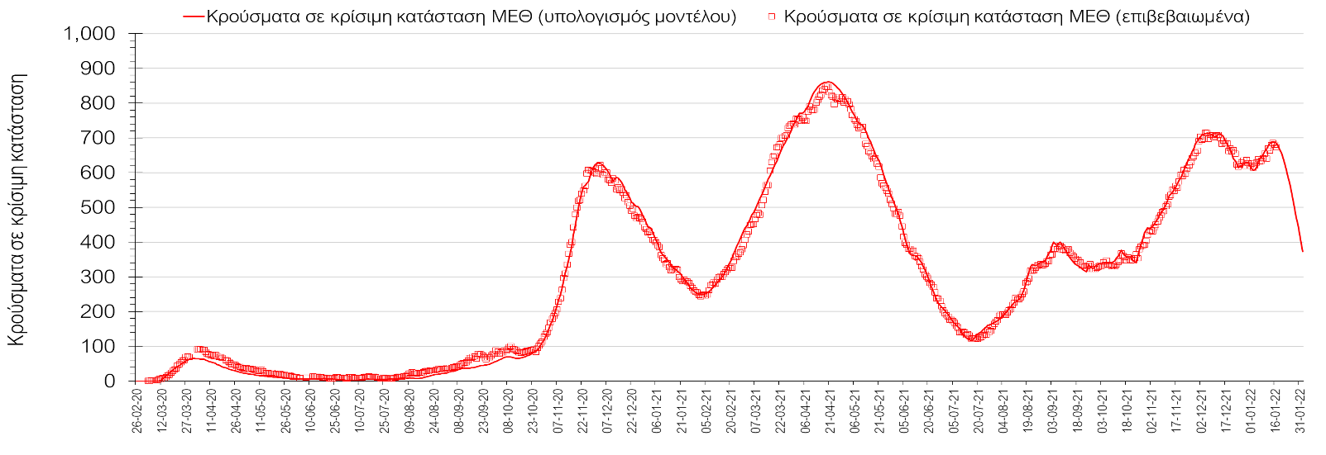
Σχήμα 1. Αριθμός κρουσμάτων σε κρίσιμη κατάσταση (ΜΕΘ) σύμφωνα με τα στοιχεία του ΕΟΔΥ και τις προβλέψεις της υπολογιστικής πλατφόρμας CORE.
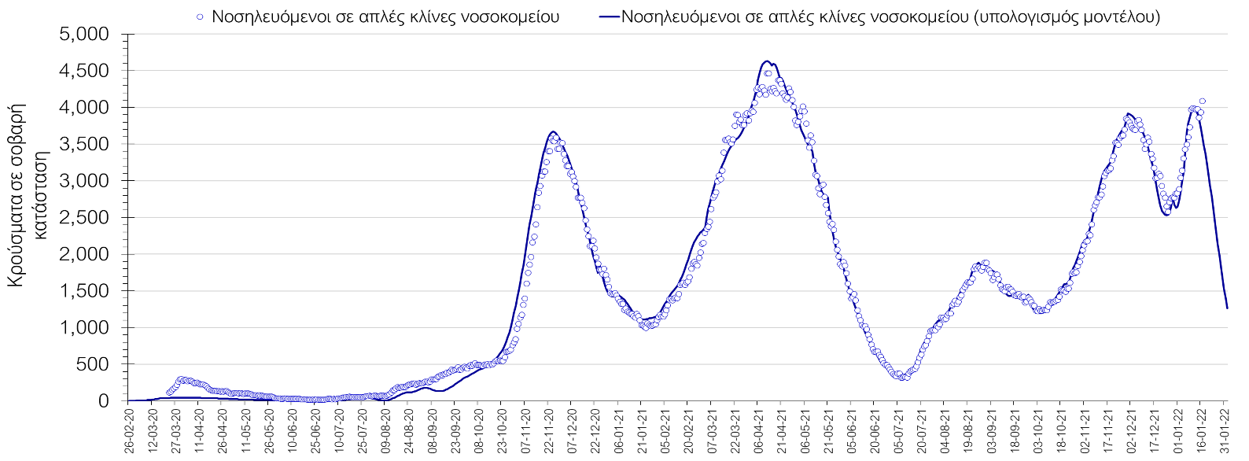
Σχήμα 2. Αριθμός κρουσμάτων σε σοβαρή κατάσταση (νοσηλευόμενοι σε απλές κλίνες) σύμφωνα με τα στοιχεία του ΕΟΔΥ και τις προβλέψεις της υπολογιστικής πλατφόρμας CORE.
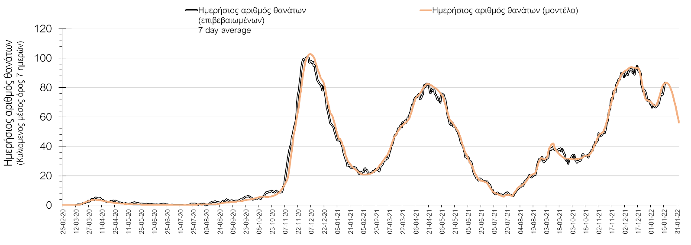
Σχήμα 3. Αριθμός θανάτων (κυλιόμενος μέσος όρος 7 ημερών) σύμφωνα με τα στοιχεία του ΕΟΔΥ και τις προβλέψεις της υπολογιστικής πλατφόρμας CORE.
Η πορεία της μέσης εβδομαδιαίας τιμής των κρουσμάτων, καθώς και του κυλιόμενου μέσου όρου 7 ημερών του αριθμού των κρουσμάτων ανά 100.000 πληθυσμού, όπως έχουν καταγραφεί από τον ΕΟΔΥ και η αναμενόμενη πορεία τους όπως προδιαγράφεται από την υπολογιστική πλατφόρμα CORE για την Ελληνική επικράτεια μέχρι τις 31 Ιανουαρίου, αποτυπώνονται στο Σχήμα 4. Αυτή η προβλεπόμενη πορεία, που αφορά τα κρούσματα, τους νοσηλευόμενους σε απλές κλίνες, όσο και σε ΜΕΘ, καθώς επίσης και τους θανάτους, βασίζεται στις ακόλουθες παραδοχές:
- 360.000 self-test πραγματοποιούνται ημερησίως κατά μέσο όρο πλέον και περίπου 320.000 rapid και PCR test, και οι φορείς που εντοπίζονται θετικοί και θα επιβεβαιώνονται και με τεστ του ΕΟΔΥ, θα εισέρχονται σε καραντίνα 14 ημερών και θα ακολουθεί ιχνηλάτηση των επαφών τους. Σε αυτή τη βάση πιστεύουμε να γίνεται κατανοητή η σημασία του μέτρου, αφού συντελεί αποφασιστικά στη διακοπή αλυσίδων μετάδοσης από ασυμπτωματικούς και προσυμπτωματικούς που χωρίς να έχουν αντιληφθεί ότι είναι φορείς, θα μετέδιδαν τον ιό.
- Τα ισχύοντα ανοίγματα δραστηριοτήτων πραγματοποιούνται με τους προγραμματισμένους όρους προφύλαξης, λαμβάνοντας υπόψη και τα πιο πρόσφατα μέτρα που ισχύουν από 24/12/2021, αλλά και τα επιπλέον μέτρα που από τις 29/12/2021 (θεωρώντας ότι θα ισχύσουν μέχρι τέλος Ιανουαρίου), ενώ ταυτόχρονα δε θα παρατηρηθούν εικόνες αδικαιολόγητης συρροής. Χρειάζεται λοιπόν προσοχή, υπευθυνότητα και σύνεση ώστε να τηρηθούν οι παραπάνω όροι.
- Ο ρυθμός εμβολιασμών θα συνεχιστεί με το ρυθμό που πραγματοποιείται τώρα, δηλαδή περίπου 90.000 ημερησίως, και θα περιλαμβάνει τόσο νέους εμβολιασμούς, όσο και αναμνηστικές δόσεις. Αυτή τη στιγμή, η διατήρηση του τείχους ανοσίας, είναι υψίστης σημασίας για την πορεία της πανδημίας τις επόμενες ημέρες.
Παρατηρείται μείωση του αριθμού των κρουσμάτων μετά από την πολύ έντονη άνοδο, η οποία πλέον είναι αποδεδειγμένο ότι οφείλονταν στη διασπορά του στελέχους Ο στον πληθυσμό. Η εκτίμησή μας είναι ότι πάνω από το 95% των νέων κρουσμάτων στην ελληνική επικράτεια αφορά πια το στέλεχος Ο.
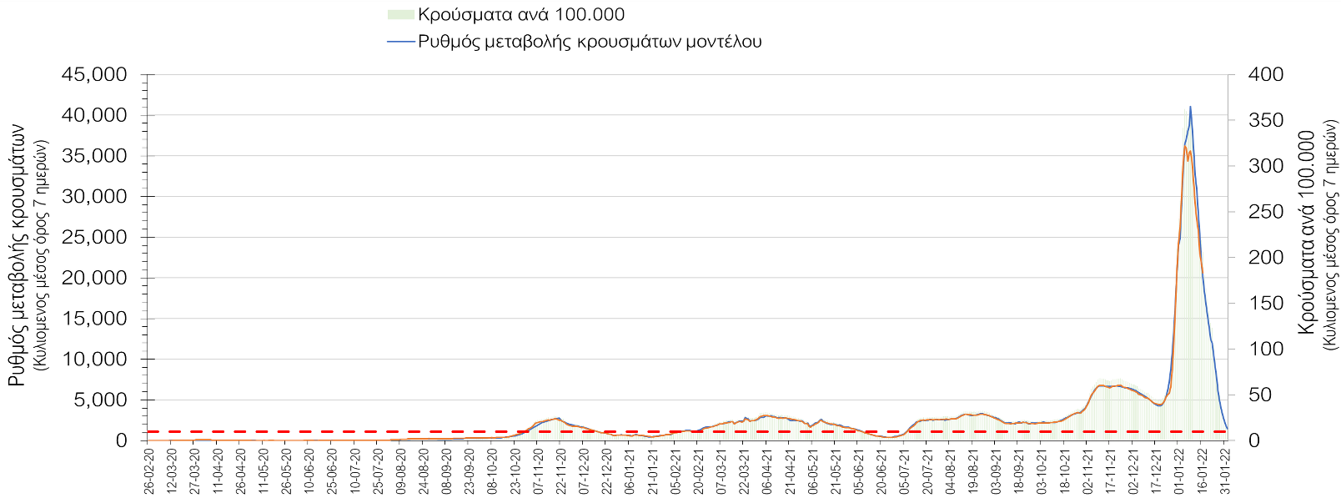
Σχήμα 4. Πορεία του ημερησίου αριθμού των κρουσμάτων (κυλιόμενος μέσος όρος 7 ημερών) στην Ελληνική επικράτεια
Στις επιμέρους περιοχές με υψηλό υγειονομικό κίνδυνο, και χθες παρατηρείται αυξημένος αριθμός κρουσμάτων στη Θεσσαλονίκη με 1685 κρούσματα (1146 κρούσματα την Κυριακή), όπως και στην Αττική, με 6851 κρούσματα (3826 κρούσματα την Κυριακή). Η Αττική αντιπροσωπεύει περίπου το 36 % των κρουσμάτων, και εμφανίζει σχεδόν 3.5 φορές περισσότερα κρούσματα από τη Θεσσαλονίκη. H Αττική στα τέλη Δεκεμβρίου ήταν η περιοχή με την πιο έντονη άνοδο, και η πτωτική πορεία που παρουσιάζει συντελεί καθοριστικά και στη διαφαινόμενη πτωτική πορεία στο σύνολο της Ελληνικής περιφέρειας (Σχήμα 5), ενώ η πορεία των κρουσμάτων σε κρίσιμη κατάσταση (διασωληνωμένοι σε ΜΕΘ) παρουσιάζεται στο Σχήμα 6.
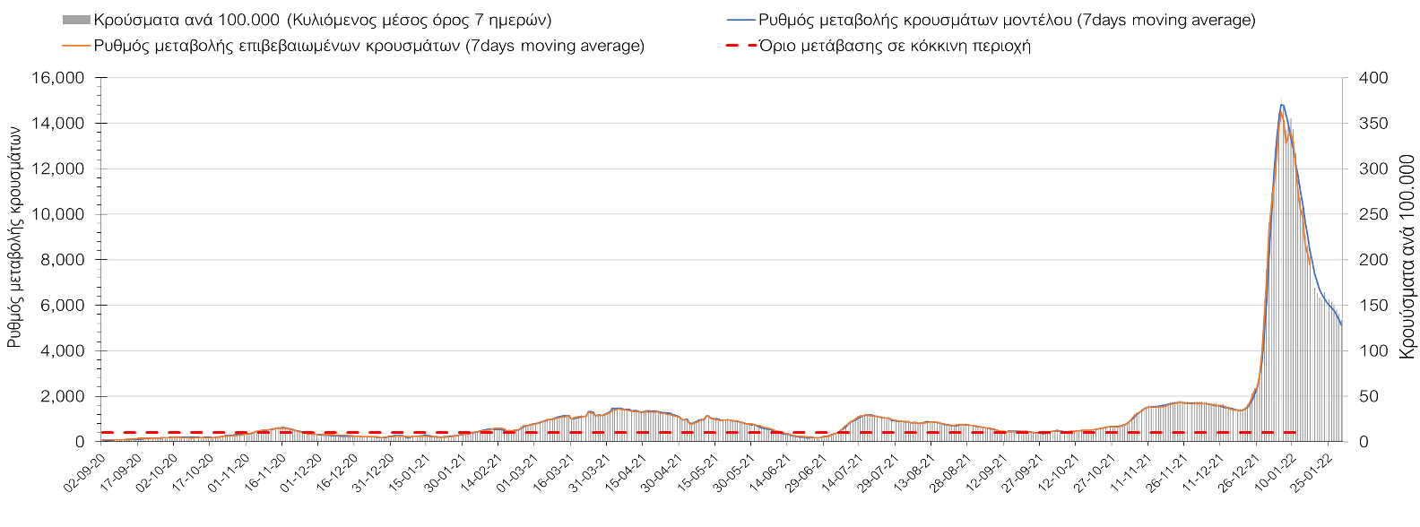
Σχήμα 5. Πορεία του ημερησίου αριθμού των κρουσμάτων (κυλιόμενος μέσος όρος 7 ημερών) στην Αττική
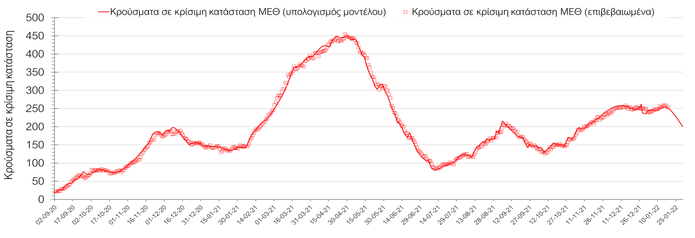
Σχήμα 6. Αριθμός κρουσμάτων σε κρίσιμη κατάσταση (ΜΕΘ) σύμφωνα με τα στοιχεία του ΕΟΔΥ και τις προβλέψεις της υπολογιστικής πλατφόρμας CORE στην Αττική
Στη Θεσσαλονίκη επίσης η έντονα ανοδική πορεία έχει περιέλθει σε πτώση (Σχήμα 7), ενώ η πορεία των κρουσμάτων σε κρίσιμη κατάσταση (διασωληνωμένοι σε ΜΕΘ) στη Θεσσαλονίκη παρουσιάζεται στο Σχήμα 8.

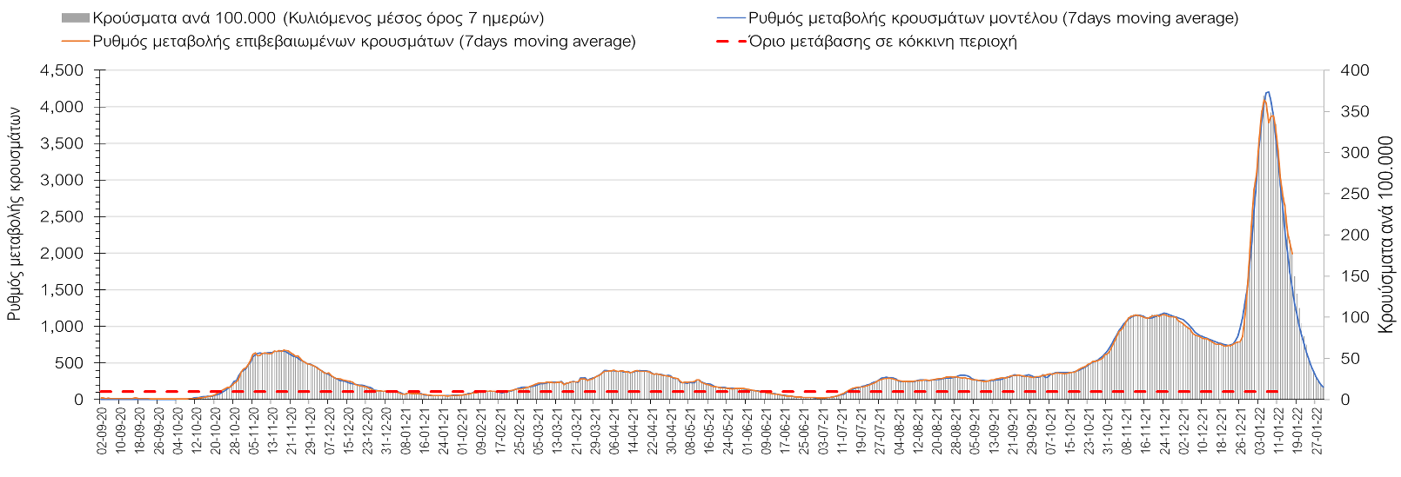
Σχήμα 7. Πορεία του ημερησίου αριθμού των κρουσμάτων (κυλιόμενος μέσος όρος 7 ημερών) στη Θεσσαλονίκη
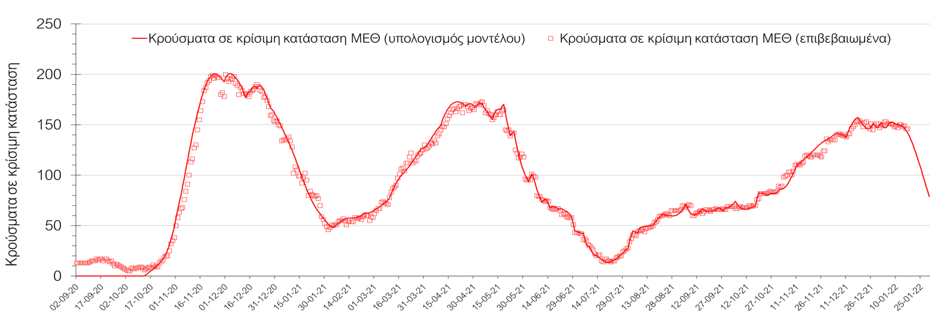
Σχήμα 8. Αριθμός κρουσμάτων σε κρίσιμη κατάσταση (ΜΕΘ) σύμφωνα με τα στοιχεία του ΕΟΔΥ και τις προβλέψεις της υπολογιστικής πλατφόρμας CORE στη Θεσσαλονίκη
Όσον αφορά στη Θεσσαλία, μειωμένος αριθμός κρουσμάτων σε σχέση με την Κυριακή παρατηρήθηκε στη Λάρισα με 456 κρούσματα, και η έντονα ανοδική περιέρχεται σε πτώση (Σχήμα 9), όπως και στη Μαγνησία, όπου εντοπίστηκαν 290 κρούσματα (Σχήμα 10). Πτωτικά συνεχίζει η πορεία στην Καρδίτσα όπου εντοπίζονται 102 κρούσματα (Σχήμα 11), όπως και στα Τρίκαλα, που εντοπίστηκαν 168 κρούσματα (Σχήμα 12).

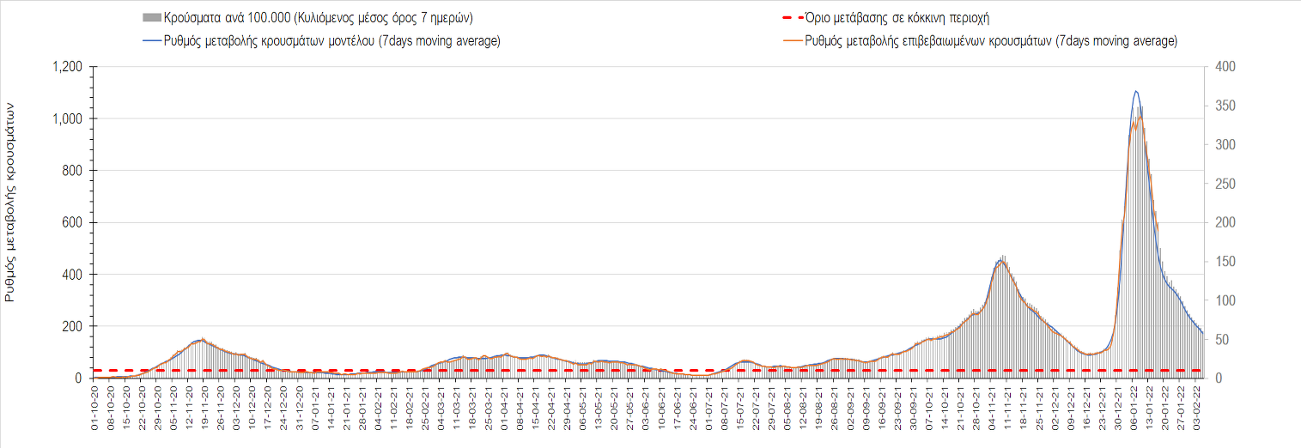
Σχήμα 9. Πορεία του ημερησίου αριθμού των κρουσμάτων (κυλιόμενος μέσος όρος 7 ημερών) στη Λάρισα
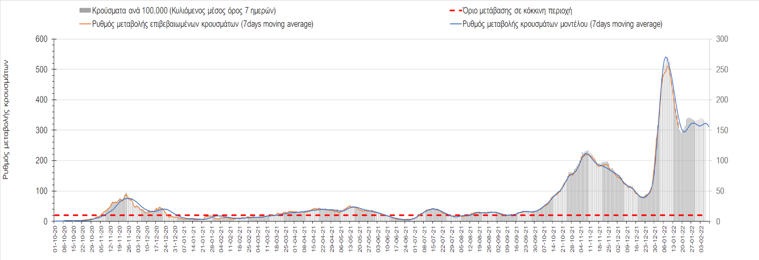
Σχήμα 10. Πορεία του ημερησίου αριθμού των κρουσμάτων (κυλιόμενος μέσος όρος 7 ημερών) στη Μαγνησία
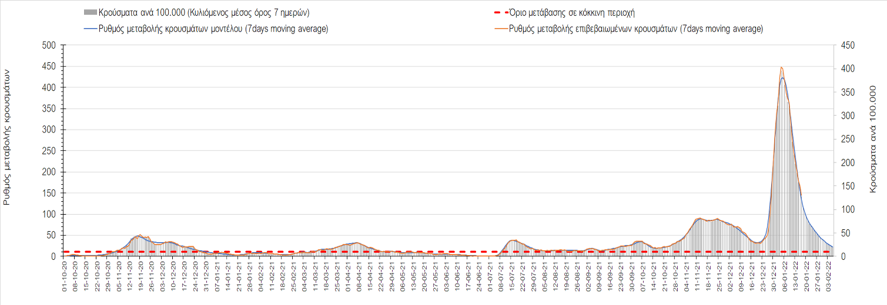
Σχήμα 11. Πορεία του ημερησίου αριθμού των κρουσμάτων (κυλιόμενος μέσος όρος 7 ημερών) στην Καρδίτσα
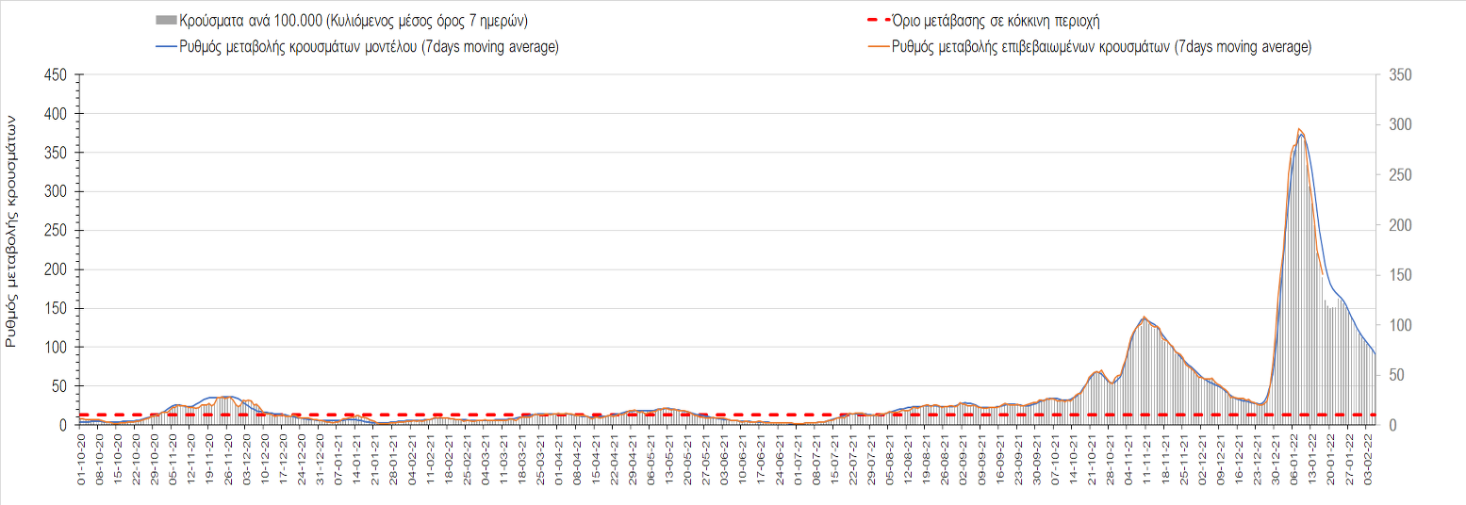
Σχήμα 12. Πορεία του ημερησίου αριθμού των κρουσμάτων (κυλιόμενος μέσος όρος 7 ημερών) στα Τρίκαλα
Στην Αχαΐα, παρουσιάζεται μεγαλύτερος αριθμός κρουσμάτων σε σχέση με την Κυριακή με 685 κρούσματα, και συνεχίζει η πτωτική πορεία (Σχήμα 13), όπως και στη Λακωνία, όπου εντοπίστηκαν 79 κρούσματα (Σχήμα 15). Μεγαλύτερος αριθμός κρουσμάτων σε σχέση με την Κυριακή παρουσιάστηκε στην Αργολίδα όπου εντοπίστηκαν 199 κρούσματα (Σχήμα 16) και που συνεχίζει σε πτωτική πορεία, όπως και στην Αρκαδία, όπου εντοπίσθηκαν 99 κρούσματα (Σχήμα 14). Στη Μεσσηνία στην οποία εντοπίστηκαν 192 κρούσματα, παρατηρείται επίσης πτωτική πορεία (Σχήμα 17), όπως και στην Ηλεία, όπου εντοπίστηκαν 122 κρούσματα (Σχήμα 18), αλλά και στην Κορινθία, όπου εντοπίστηκαν 261 κρούσματα (Σχήμα 19).

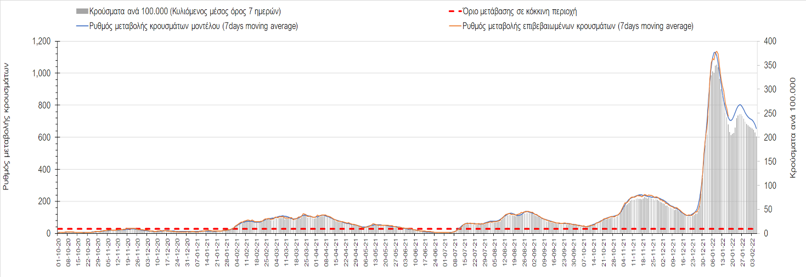
Σχήμα 13. Πορεία του ημερησίου αριθμού των κρουσμάτων (κυλιόμενος μέσος όρος 7 ημερών) στην Αχαΐα
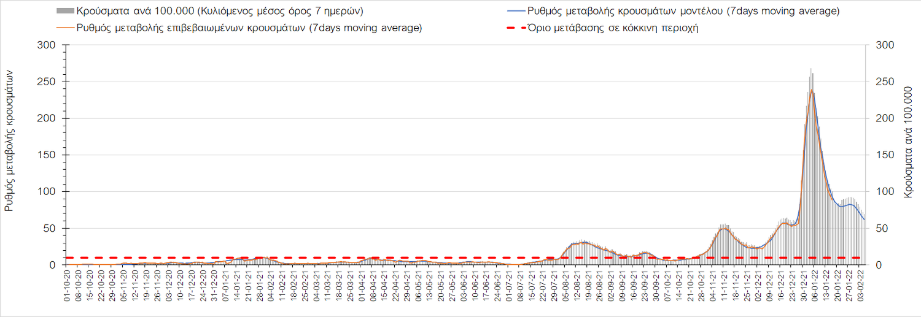
Σχήμα 14. Πορεία του ημερησίου αριθμού των κρουσμάτων (κυλιόμενος μέσος όρος 7 ημερών) στη Λακωνία
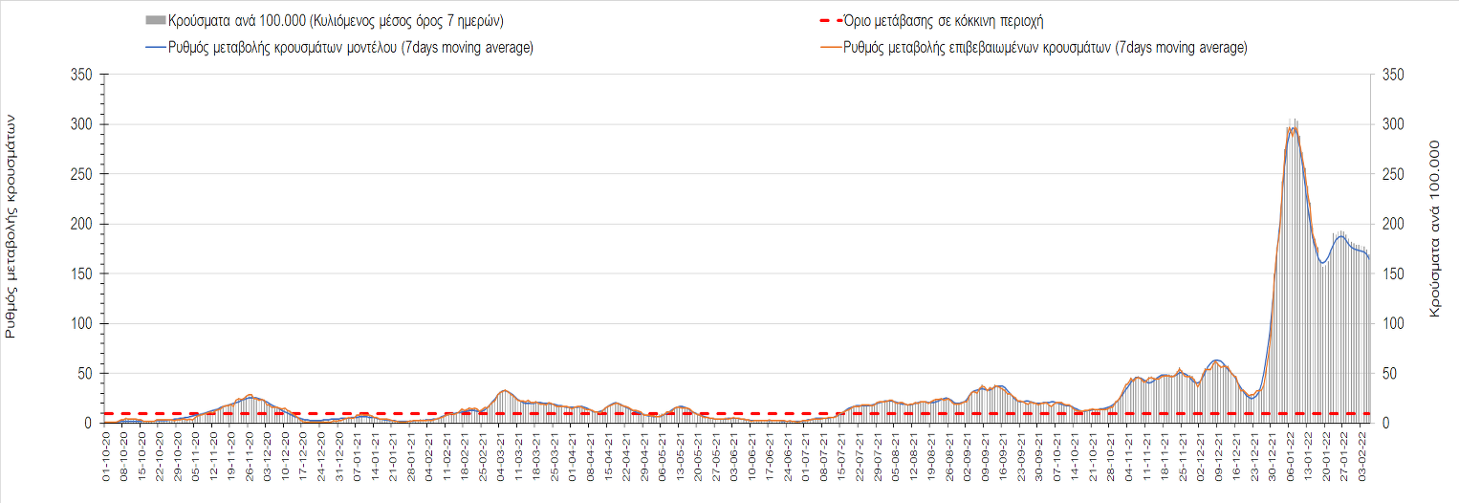
Σχήμα 15. Πορεία του ημερησίου αριθμού των κρουσμάτων (κυλιόμενος μέσος όρος 7 ημερών) στην Αργολίδα
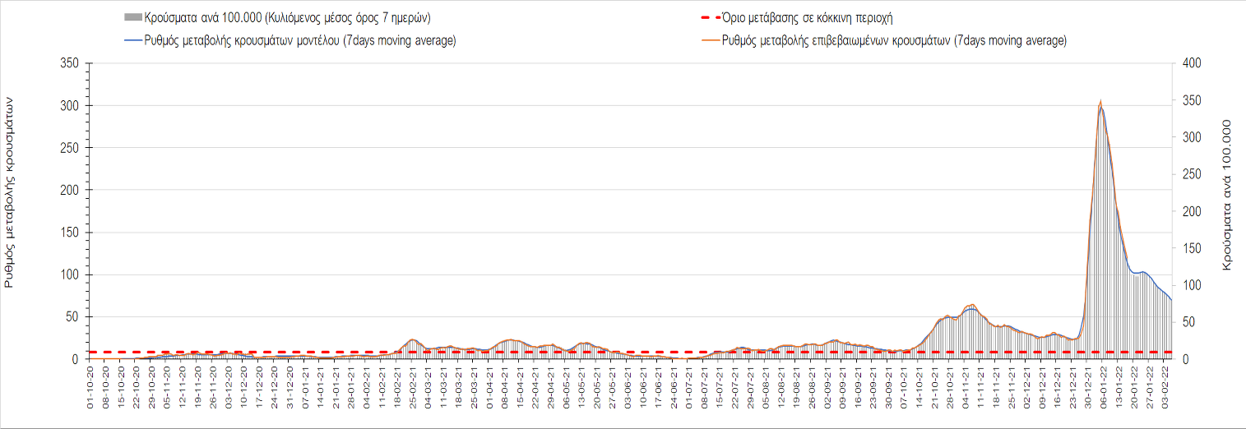
Σχήμα 16. Πορεία του ημερησίου αριθμού των κρουσμάτων (κυλιόμενος μέσος όρος 7 ημερών) στην Αρκαδία
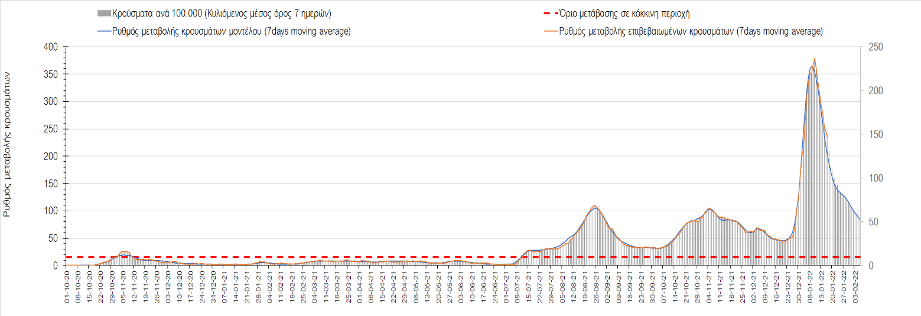
Σχήμα 17. Πορεία του ημερησίου αριθμού των κρουσμάτων (κυλιόμενος μέσος όρος 7 ημερών) στη Μεσσηνία
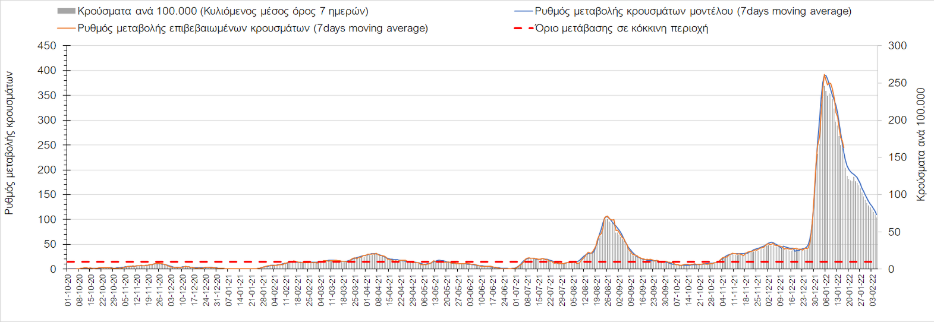
Σχήμα 18. Πορεία του ημερησίου αριθμού των κρουσμάτων (κυλιόμενος μέσος όρος 7 ημερών) στην Ηλεία
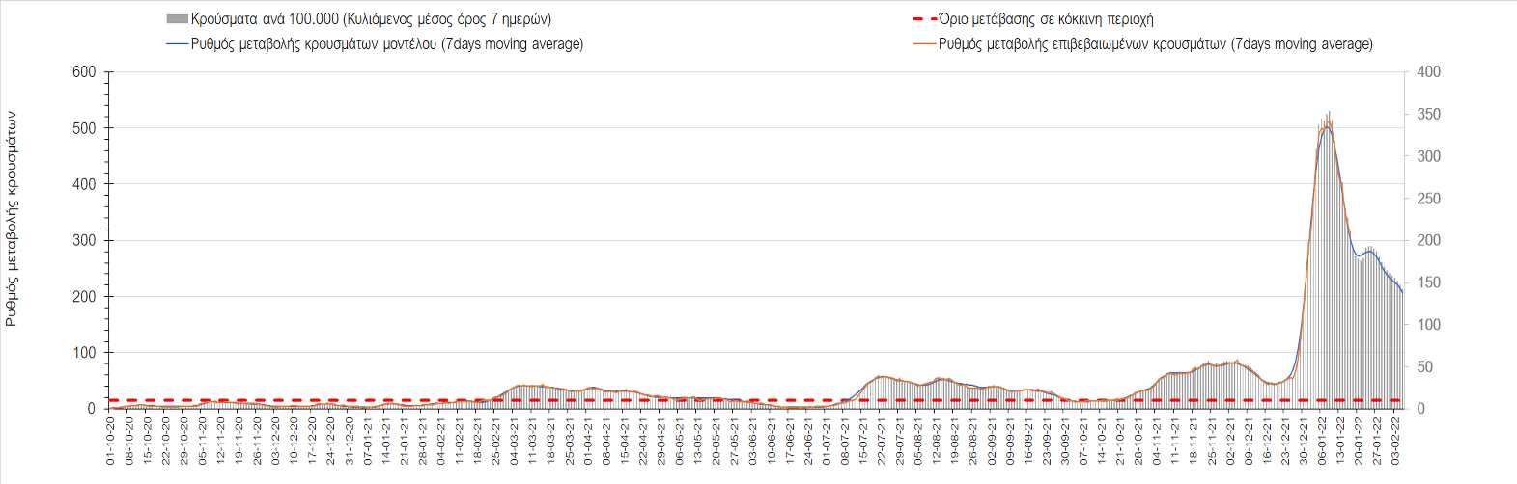
Σχήμα 19. Πορεία του ημερησίου αριθμού των κρουσμάτων (κυλιόμενος μέσος όρος 7 ημερών) στην Κορινθία
Στην Αιτωλοακαρνανία όπου εντοπίσθηκαν 287 κρούσματα, παρατηρείται μεγαλύτερος αριθμός κρουσμάτων σε σχέση με την Κυριακή, και η πορεία πλέον είναι πτωτική (Σχήμα 20), όπως και στην Εύβοια, με 367 κρούσματα, όπου και παρατηρείται μεγαλύτερος αριθμός κρουσμάτων σε σχέση με την Κυριακή (Σχήμα 21). Μεγαλύτερος αριθμό κρουσμάτων είχαμε στη Βοιωτία όπου εντοπίστηκαν 151 κρούσματα και όμοια με τις υπόλοιπες περιοχές, η πορεία είναι πτωτική (Σχήμα 22), όπως και στη Φωκίδα, όπου εντοπίστηκαν 39 νέα κρούσματα (Σχήμα 23). Μεγαλύτερος σε σχέση με την Κυριακή ήταν ο αριθμός των κρουσμάτων στη Φθιώτιδα όπου εντοπίσθηκαν 171 κρούσματα, και συνεχίζει η πτωτική πορεία (Σχήμα 24), ενώ η Ευρυτανία, όπου εντοπίστηκαν 25 νέα κρούσματα, έχει περιέλθει ήδη σε πτωτική πορεία (Σχήμα 25).

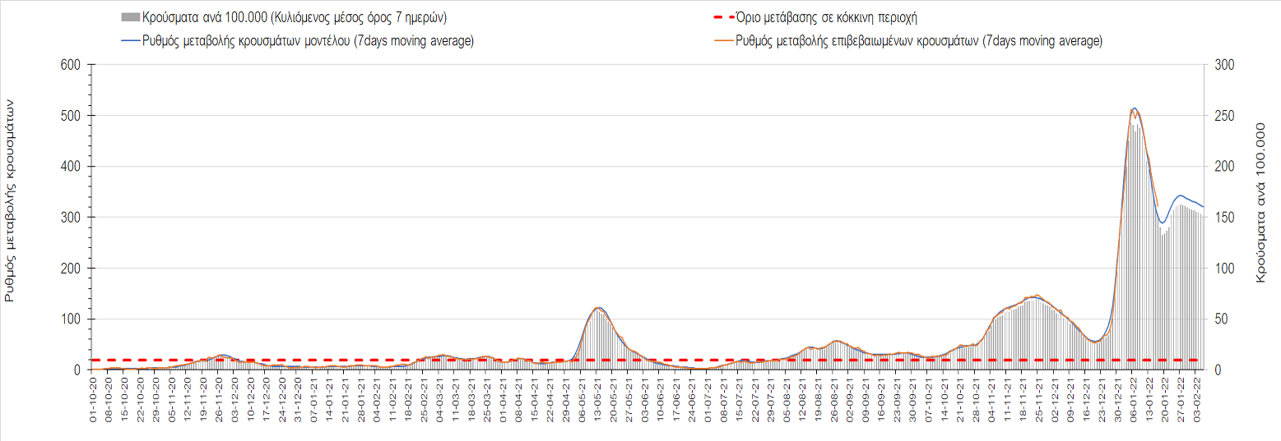
Σχήμα 20. Πορεία του ημερησίου αριθμού των κρουσμάτων (κυλιόμενος μέσος όρος 7 ημερών) στην Αιτωλοακαρνανία

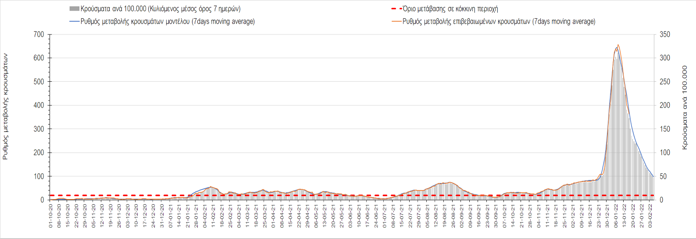
Σχήμα 21. Πορεία του ημερησίου αριθμού των κρουσμάτων (κυλιόμενος μέσος όρος 7 ημερών) στην Εύβοια

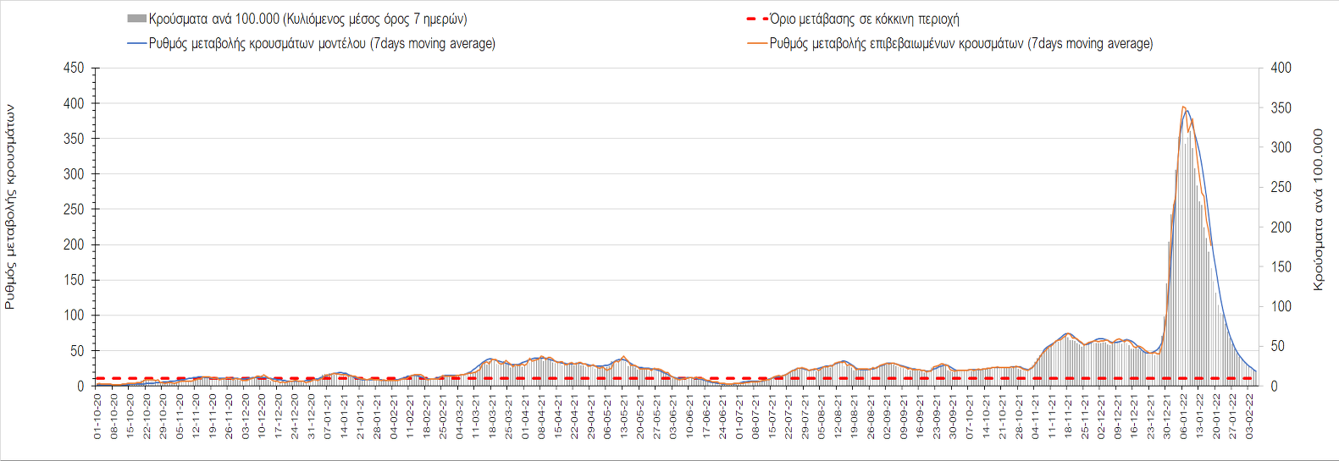
Σχήμα 22. Πορεία του ημερησίου αριθμού των κρουσμάτων (κυλιόμενος μέσος όρος 7 ημερών) στη Βοιωτία

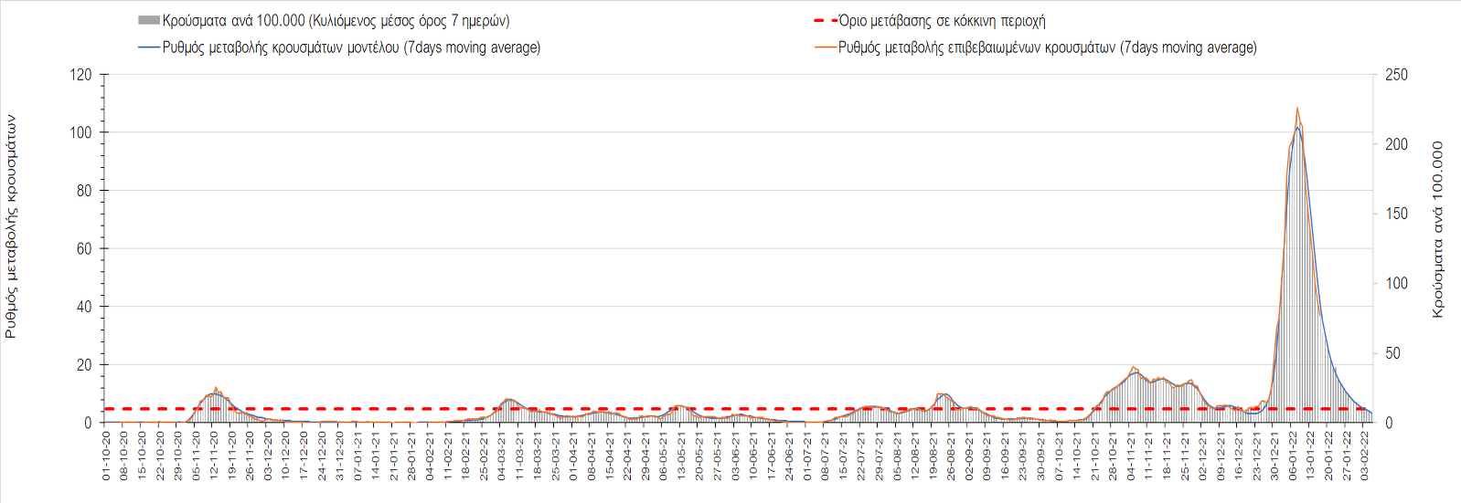
Σχήμα 23. Πορεία του ημερησίου αριθμού των κρουσμάτων (κυλιόμενος μέσος όρος 7 ημερών) στη Φωκίδα
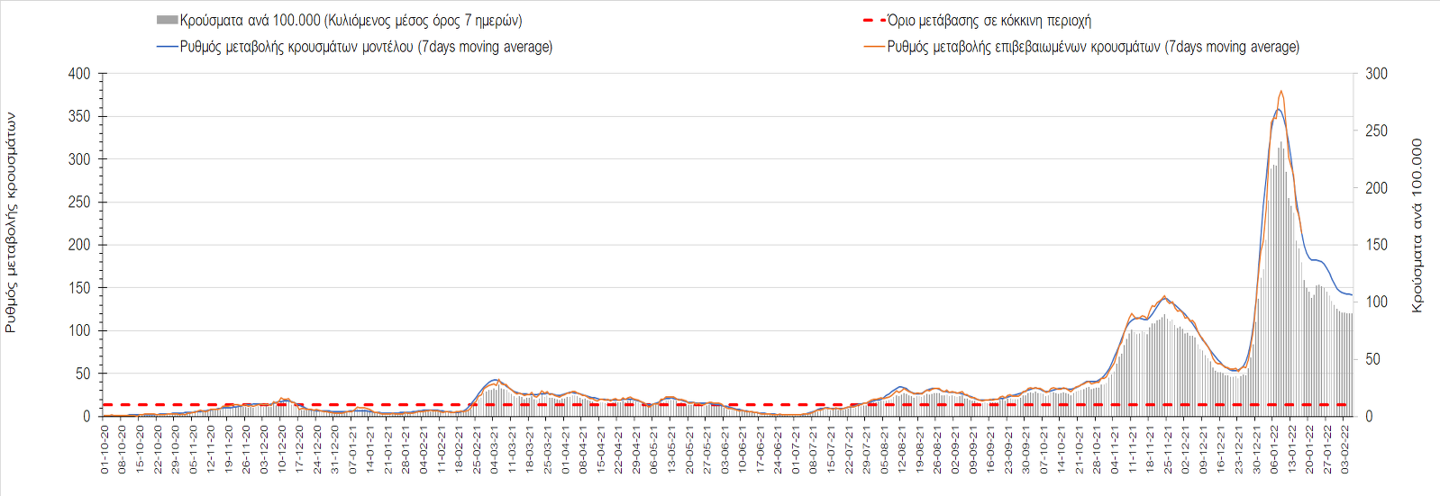
Σχήμα 24. Πορεία του ημερησίου αριθμού των κρουσμάτων (κυλιόμενος μέσος όρος 7 ημερών) στη Φθιώτιδα
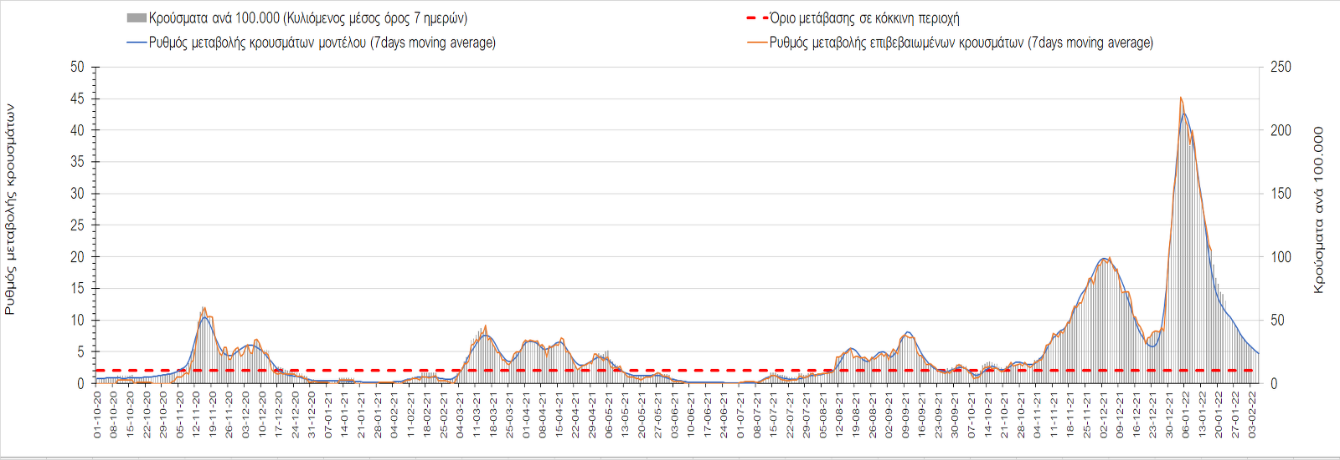
Σχήμα 25. Πορεία του ημερησίου αριθμού των κρουσμάτων (κυλιόμενος μέσος όρος 7 ημερών) στη Ευρυτανία
Αναφορικά με τις περιοχές της Ηπείρου, μεγαλύτερος σε σχέση με την Κυριακή ήταν ο αριθμός των κρουσμάτων στα Ιωάννινα με 234 κρούσματα (Σχήμα 26), όπου συνεχίζει η πτωτική πορεία, όπως και στη Θεσπρωτία (Σχήμα 27) εντοπίστηκαν 89 κρούσματα, στην Άρτα όπου εντοπίστηκαν 124 νέα κρούσματα (Σχήμα 28), αλλά και στη Πρέβεζα, στην οποία εντοπίστηκαν 84 νέα κρούσματα (Σχήμα 29).
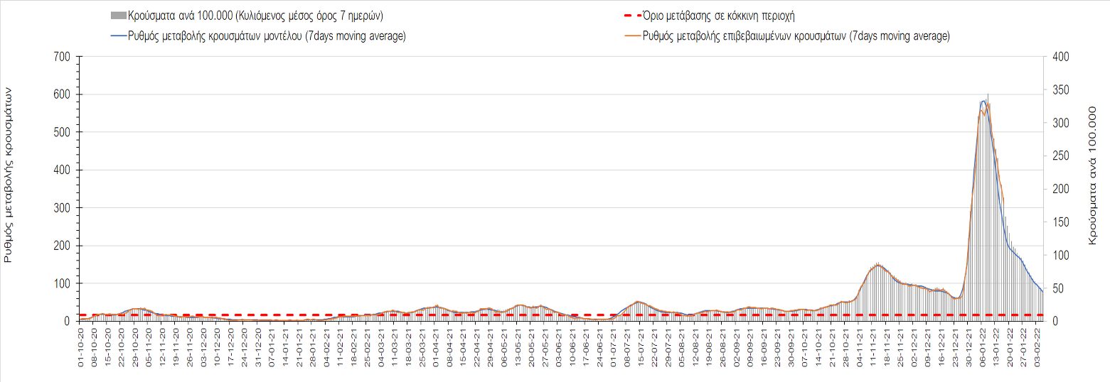
Σχήμα 26. Πορεία του ημερησίου αριθμού των κρουσμάτων (κυλιόμενος μέσος όρος 7 ημερών) στα Ιωάννινα
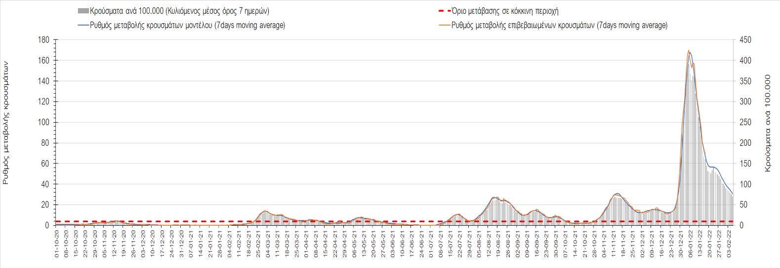
Σχήμα 27. Πορεία του ημερησίου αριθμού των κρουσμάτων (κυλιόμενος μέσος όρος 7 ημερών) στη Θεσπρωτία
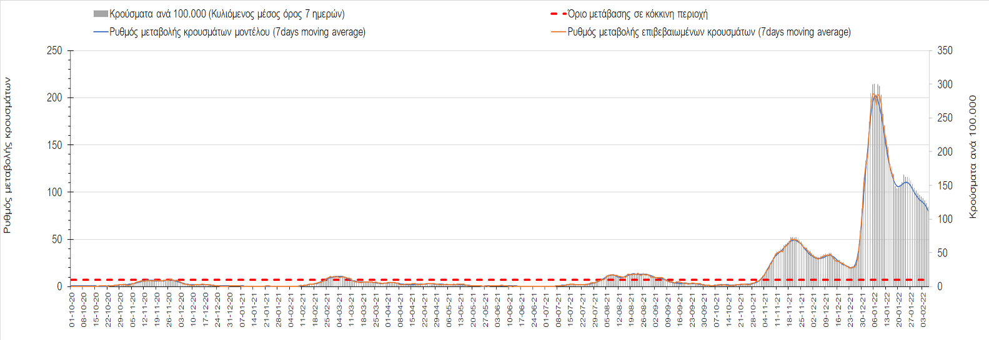
Σχήμα 28. Πορεία του ημερησίου αριθμού των κρουσμάτων (κυλιόμενος μέσος όρος 7 ημερών) στην Άρτα
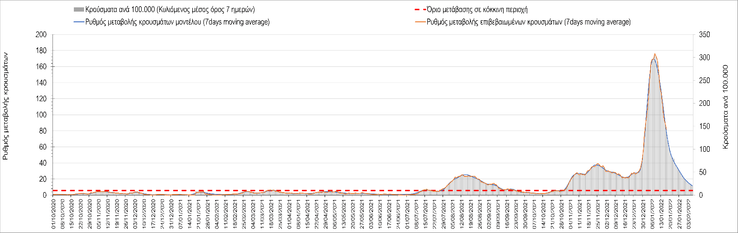
Σχήμα 29. Πορεία του ημερησίου αριθμού των κρουσμάτων (κυλιόμενος μέσος όρος 7 ημερών) στην Πρέβεζα
Όσον αφορά στις πόλεις της Βορείου Ελλάδας, αύξηση στον ημερήσιο αριθμό κρουσμάτων παρατηρήθηκε στην Καστοριά με 155 κρούσματα (Σχήμα 40), στη Χαλκιδική με 182 κρούσματα (Σχήμα 41), στην Κοζάνη με 238 κρούσματα (Σχήμα 32), στα Γρεβενά με 32 κρούσματα (Σχήμα 38), στη Δράμα με 168 κρούσματα (Σχήμα 34), στην Καβάλα με 177 κρούσματα (Σχήμα 36), στην Πέλλα με 172 κρούσματα (Σχήμα 31), στη Φλώρινα με 66 κρούσματα (Σχήμα 33), στην Πιερία με 268 κρούσματα (Σχήμα 37), στην Ημαθία με 153 κρούσματα (Σχήμα 30), στις Σέρρες με 140 κρούσματα (Σχήμα 39) και στο Κιλκίς με 76 κρούσματα (Σχήμα 35). Όλες οι περιοχές στη Μακεδονία πλέον βρίσκονται σε πτωτική πορεία, με μόνη διαφορά ότι κάποιες είναι ήδη από μέρες με ορατά αποτελέσματα όπως η Φλώρινα, η Κοζάνη, τα Γρεβενά και οι Σέρρες, ενώ σε κάποιες άλλες, όπως η Χαλκιδική, βρίσκονται στην έναρξη αυτής.
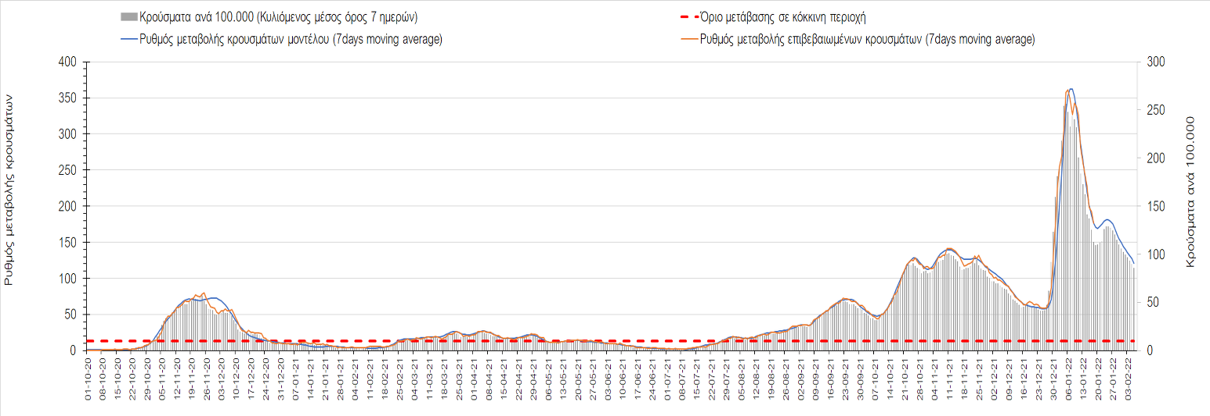
Σχήμα 30. Πορεία του ημερησίου αριθμού των κρουσμάτων (κυλιόμενος μέσος όρος 7 ημερών) στην Ημαθία
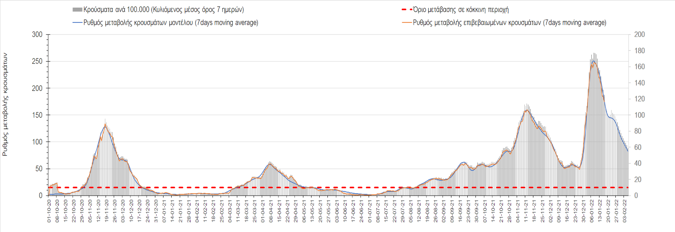
Σχήμα 31. Πορεία του ημερησίου αριθμού των κρουσμάτων (κυλιόμενος μέσος όρος 7 ημερών) στην Πέλλα
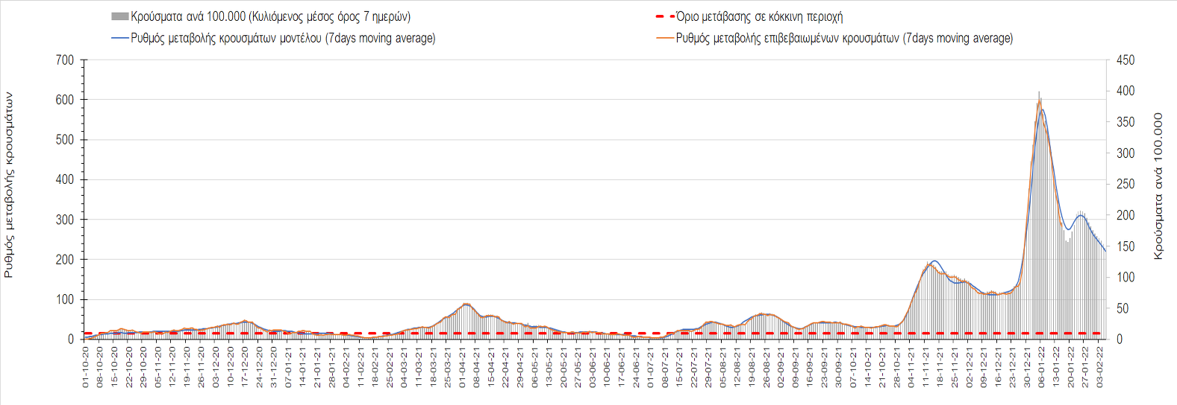
Σχήμα 32. Πορεία του ημερησίου αριθμού των κρουσμάτων (κυλιόμενος μέσος όρος 7 ημερών) στην Κοζάνη
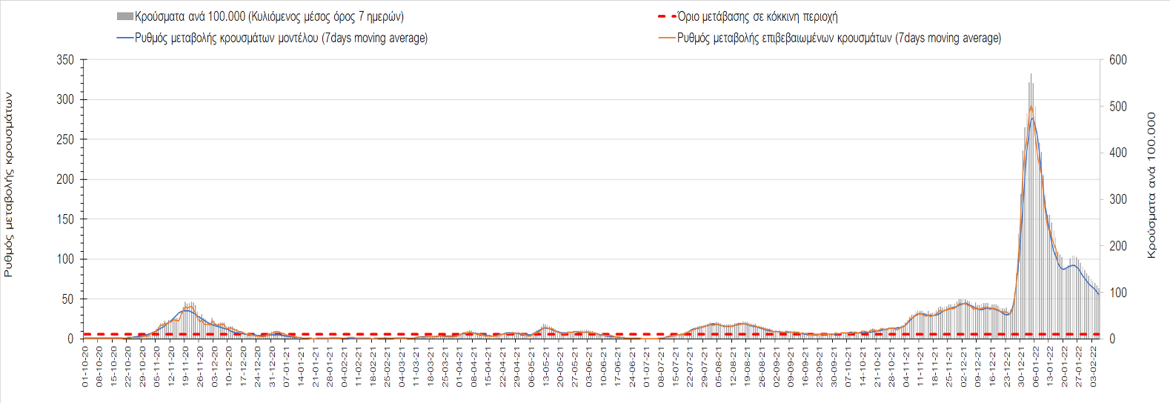
Σχήμα 33. Πορεία του ημερησίου αριθμού των κρουσμάτων (κυλιόμενος μέσος όρος 7 ημερών) στη Φλώρινα
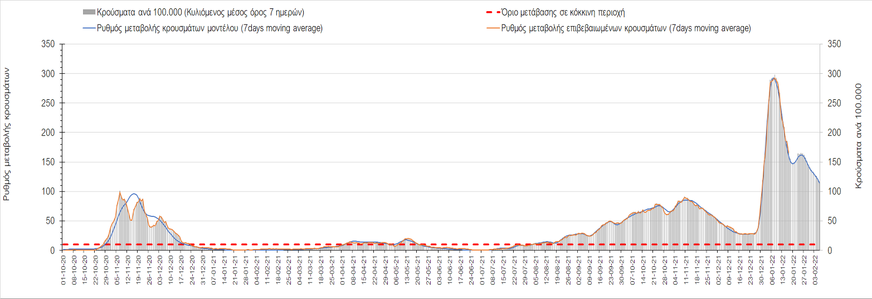
Σχήμα 34. Πορεία του ημερησίου αριθμού των κρουσμάτων (κυλιόμενος μέσος όρος 7 ημερών) στη Δράμα
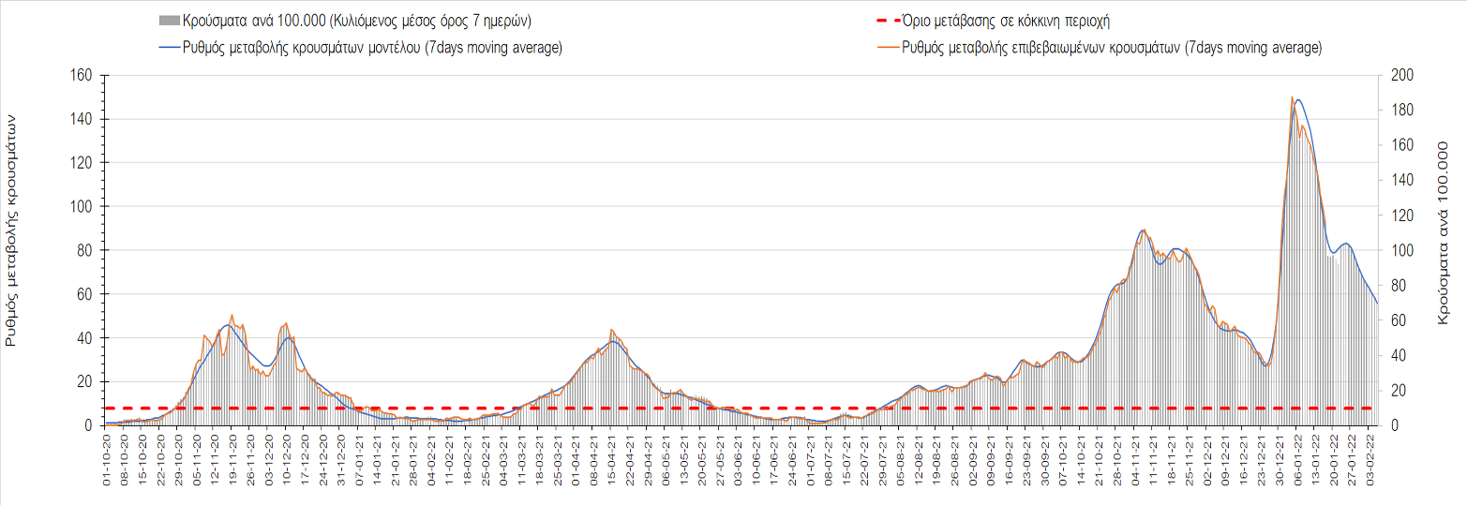
Σχήμα 35. Πορεία του ημερησίου αριθμού των κρουσμάτων (κυλιόμενος μέσος όρος 7 ημερών) στο Κιλκίς
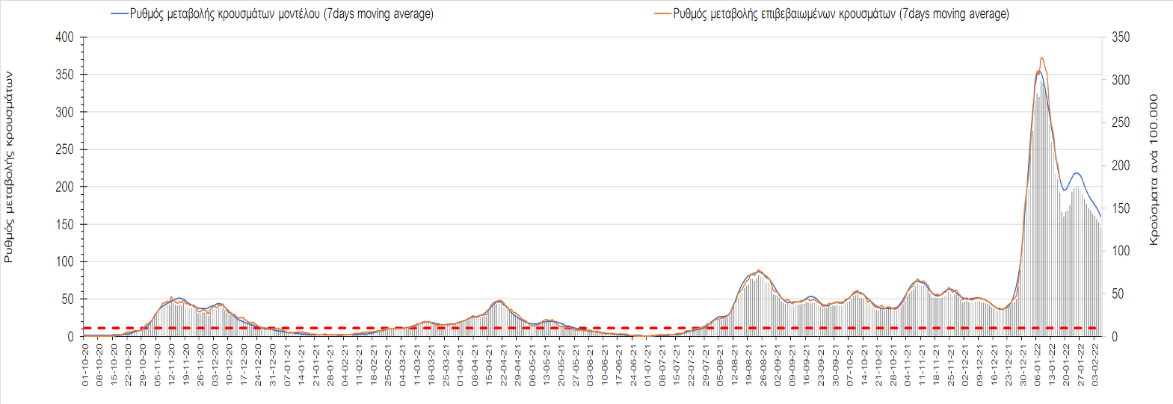
Σχήμα 36. Πορεία του ημερησίου αριθμού των κρουσμάτων (κυλιόμενος μέσος όρος 7 ημερών) στην Καβάλα

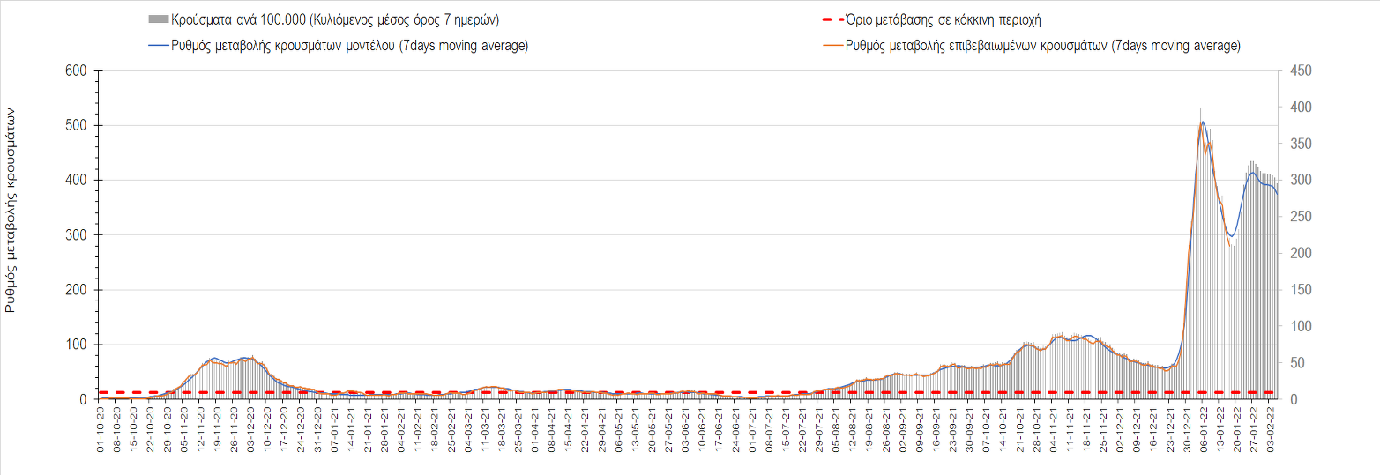
Σχήμα 37. Πορεία του ημερησίου αριθμού των κρουσμάτων (κυλιόμενος μέσος όρος 7 ημερών) στην Πιερία

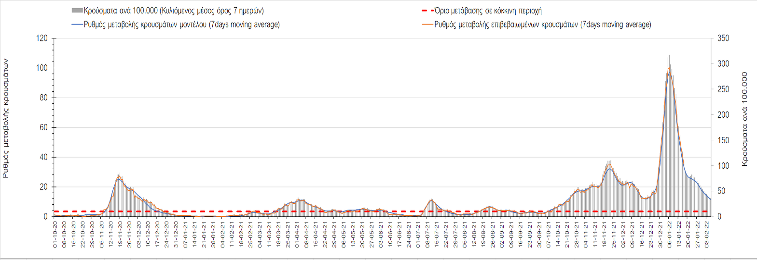
Σχήμα 38. Πορεία του ημερησίου αριθμού των κρουσμάτων (κυλιόμενος μέσος όρος 7 ημερών) στα Γρεβενά
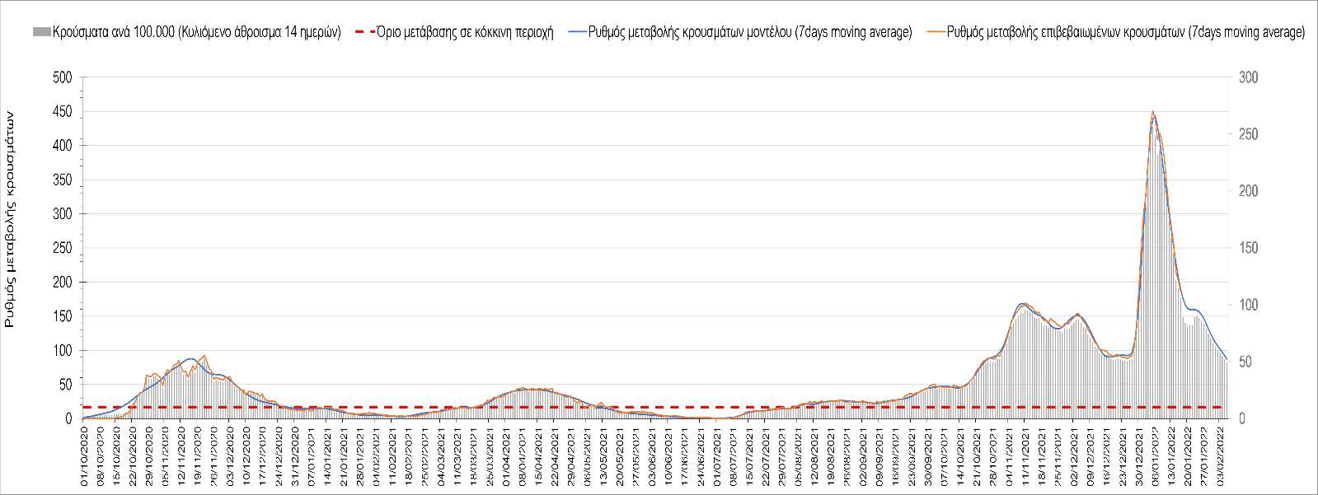
Σχήμα 39. Πορεία του ημερησίου αριθμού των κρουσμάτων (κυλιόμενος μέσος όρος 7 ημερών) στις Σέρρες

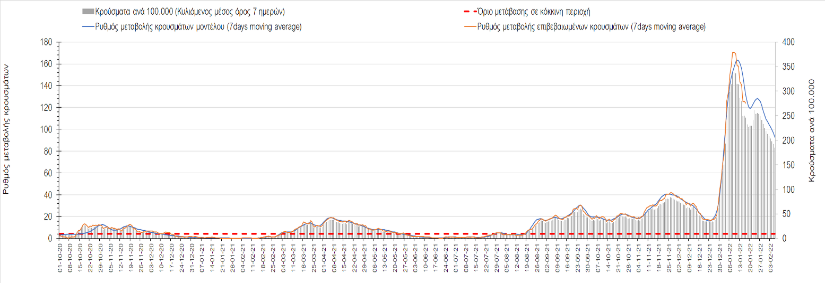
Σχήμα 40. Πορεία του ημερησίου αριθμού των κρουσμάτων (κυλιόμενος μέσος όρος 7 ημερών) στην Καστοριά

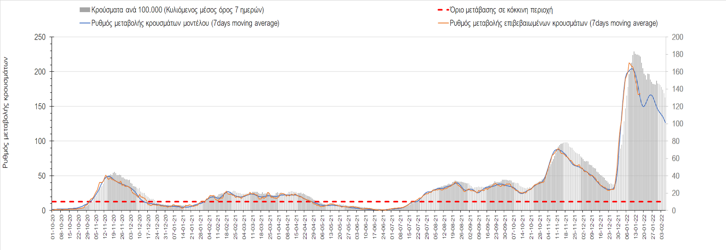
Σχήμα 41. Πορεία του ημερησίου αριθμού των κρουσμάτων (κυλιόμενος μέσος όρος 7 ημερών) στη Χαλκιδική
Όσον αφορά στη Θράκη, στη Ροδόπη εντοπίστηκαν 172 κρούσματα (Σχήμα 42), παρατηρείται μεγαλύτερος αριθμός κρουσμάτων σε σχέση με την Κυριακή, και η έντονα ανοδική πορεία διαμορφώνεται σε πτωτική, όπως και στην Ξάνθη, όπου εντοπίστηκαν 161 κρούσματα (Σχήμα 33), ενώ στον Έβρο, η αποκλιμάκωση είναι πιο έντονη και εντοπίσθηκαν 259 κρούσματα (Σχήμα 44).
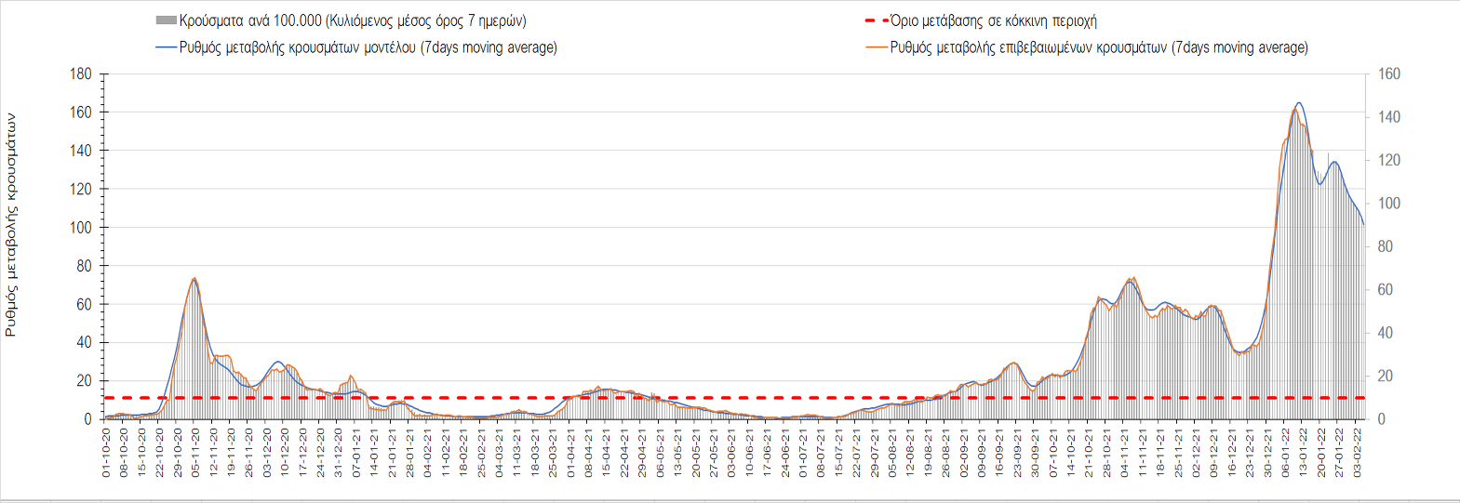
Σχήμα 42. Πορεία του ημερησίου αριθμού των κρουσμάτων (κυλιόμενος μέσος όρος 7 ημερών) στη Ροδόπη
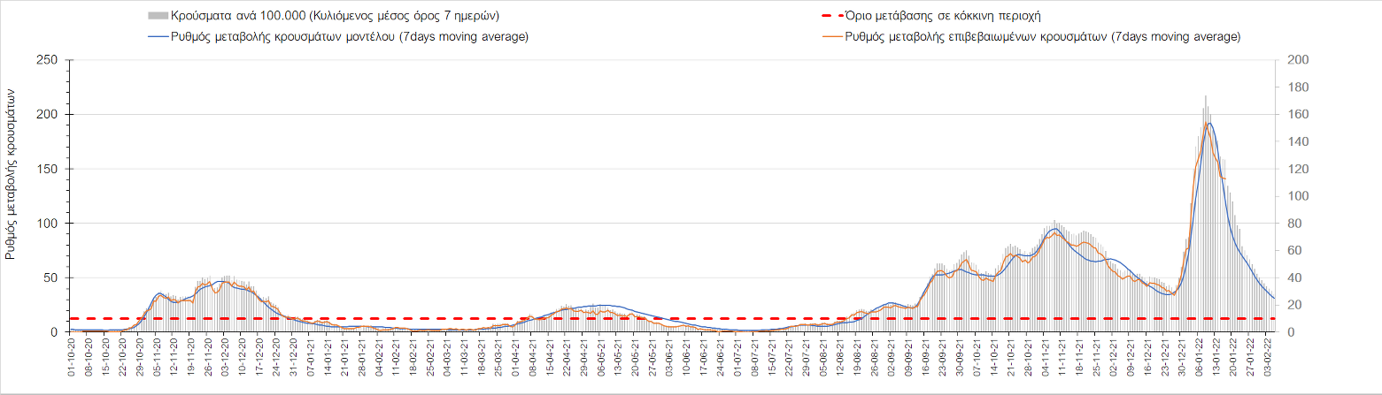
Σχήμα 43. Πορεία του ημερησίου αριθμού των κρουσμάτων (κυλιόμενος μέσος όρος 7 ημερών) στην Ξάνθη
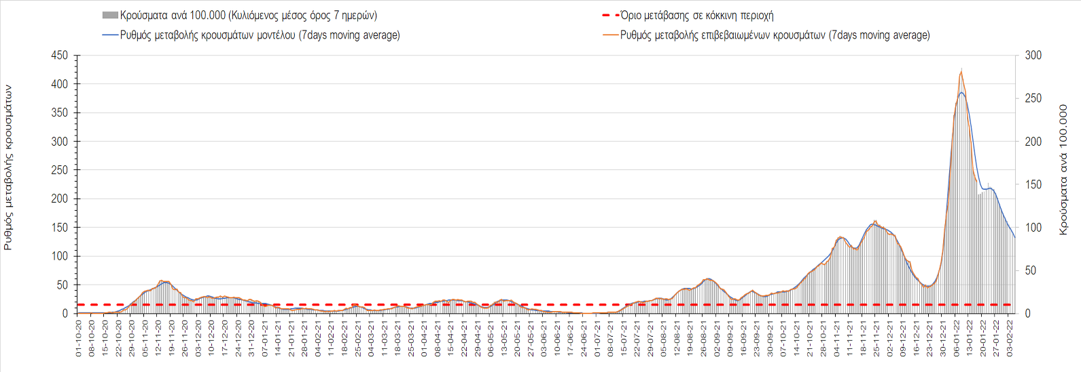
Σχήμα 44. Πορεία του ημερησίου αριθμού των κρουσμάτων (κυλιόμενος μέσος όρος 7 ημερών) στον Έβρο
Στο Ηράκλειο, όπου εντοπίστηκαν 820 κρούσματα, παρατηρείται μικρότερος αριθμός σε σχέση με την Κυριακή, αλλά η ανοδική πορεία είναι πλέον πτωτική (Σχήμα 45), όπως και στα Χανιά με 549 κρούσματα (Σχήμα 46). Μεγαλύτερος αριθμός κρουσμάτων παρατηρείται στο Ρέθυμνο με 260 κρούσματα, όπου επίσης παρατηρείται πτωτική πορεία (Σχήμα 47), όπως και στο Λασίθι όπου παρατηρείται μικρότερος αριθμός κρουσμάτων σε σχέση με την Κυριακή καθώς εντοπίστηκαν 165 κρούσματα (Σχήμα 48). Συνολικά στην Κρήτη, όλες οι περιοχές έχουν περιέλθει σε πτωτική πορεία.

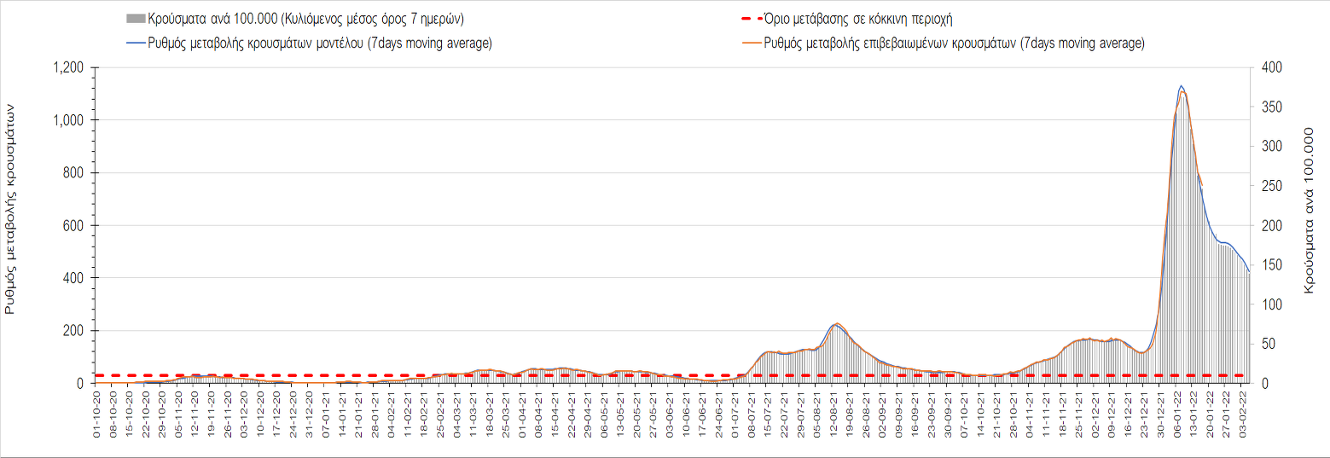
Σχήμα 45. Πορεία του ημερησίου αριθμού των κρουσμάτων (κυλιόμενος μέσος όρος 7 ημερών) στο Ηράκλειο
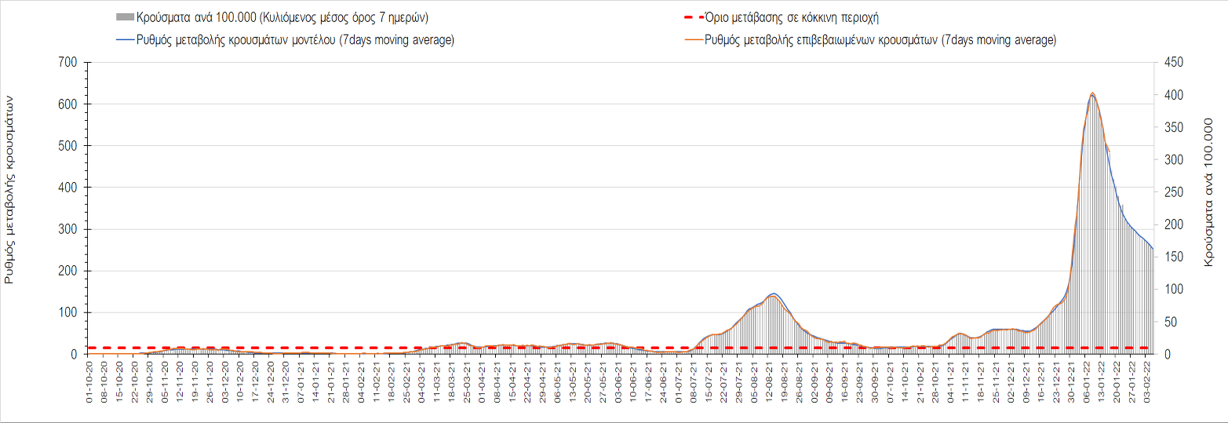
Σχήμα 46. Πορεία του ημερησίου αριθμού των κρουσμάτων (κυλιόμενος μέσος όρος 7 ημερών) στα Χανιά
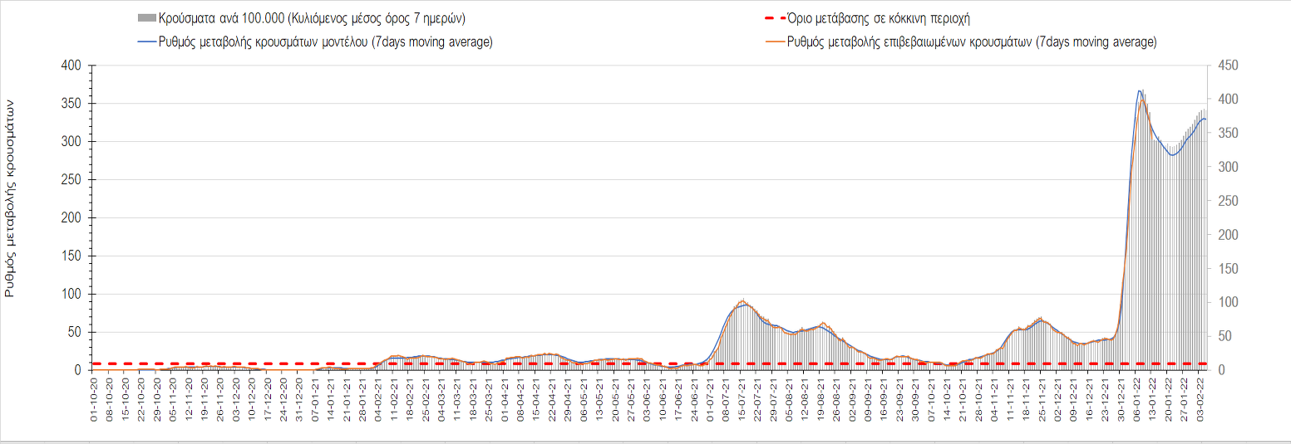
Σχήμα 47. Πορεία του ημερησίου αριθμού των κρουσμάτων (κυλιόμενος μέσος όρος 7 ημερών) στο Ρέθυμνο
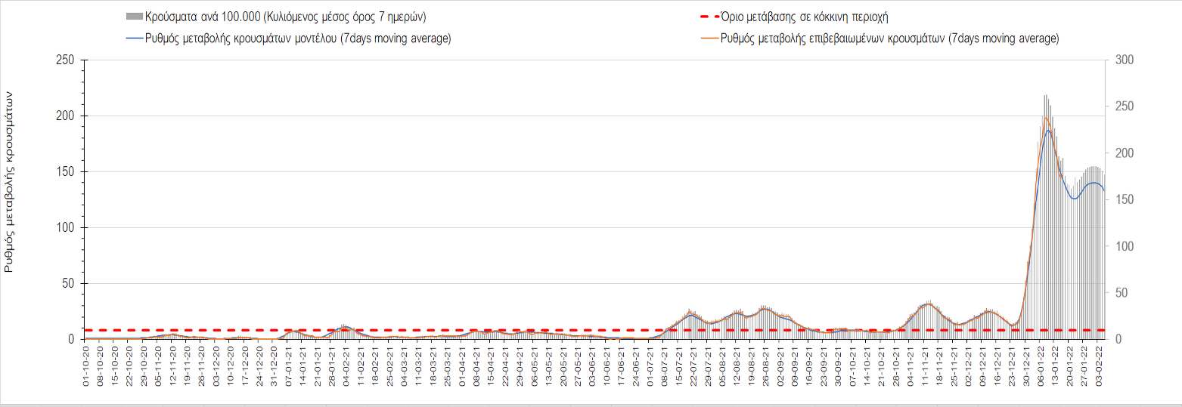
Σχήμα 48. Πορεία του ημερησίου αριθμού των κρουσμάτων (κυλιόμενος μέσος όρος 7 ημερών) στο Λασίθι
Στη Λέσβο, εντοπίστηκαν 134 νέα κρούσματα, και συνεχίζει η πτωτική πορεία (Σχήμα 49), όπως και στην Κέρκυρα, όπου εντοπίστηκαν 200 κρούσματα (Σχήμα 50). Όμοια στη Χίο, όπου εντοπίστηκαν 113 νέα κρούσματα, συνεχίζει η πτωτική πορεία (Σχήμα 51), όπως και στη Θάσο, όπου εντοπίστηκαν 11 νέα κρούσματα (Σχήμα 52), αλλά και στη Ζάκυνθο, όπου εντοπίστηκαν 58 κρούσματα (Σχήμα 53). Στην Πάρο όπου εντοπίστηκαν 19 νέα κρούσματα (Σχήμα 54) παρατηρούνται διακυμάνσεις στην υπό διαμόρφωση πτωτική πορεία. Η Μύκονος, όπου εντοπίστηκαν 37 νέα κρούσματα, παρουσιάζει επιβράδυνση της έντονα ανοδικής πορείας (Σχήμα 55), όπως και η Σαντορίνη που εντοπίστηκαν 68 νέα κρούσματα (Σχήμα 56). Στη Ρόδο, όπου εντοπίστηκαν 247 κρούσματα, συνεχίζει η πτωτική πορεία (Σχήμα 57).

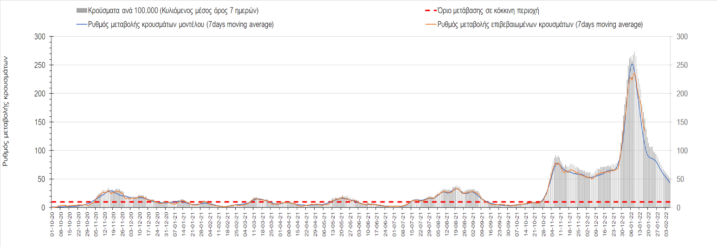
Σχήμα 49. Πορεία του ημερησίου αριθμού των κρουσμάτων (κυλιόμενος μέσος όρος 7 ημερών) στη Λέσβο
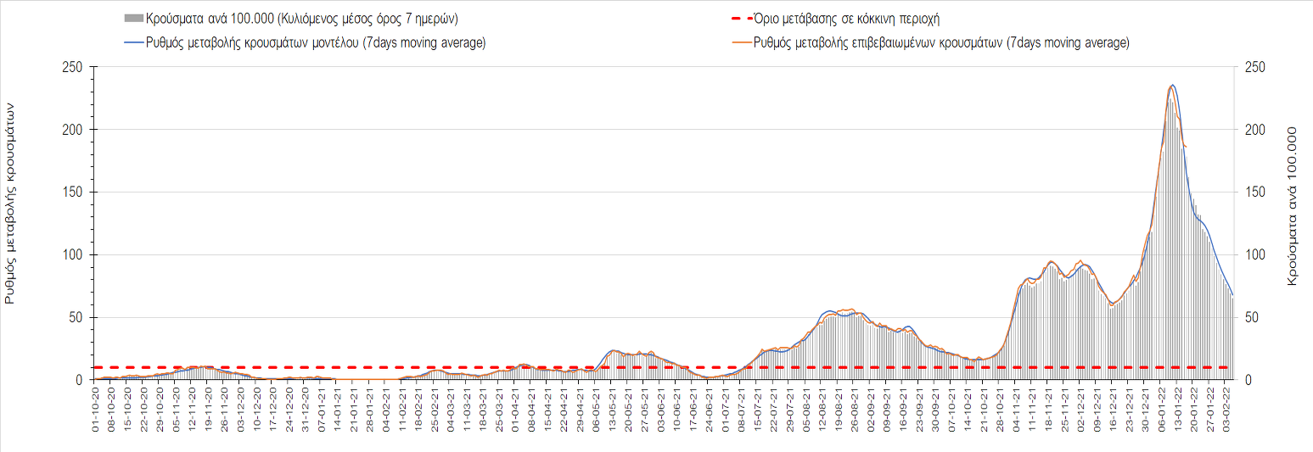
Σχήμα 50. Πορεία του ημερησίου αριθμού των κρουσμάτων (κυλιόμενος μέσος όρος 7 ημερών) στην Κέρκυρα

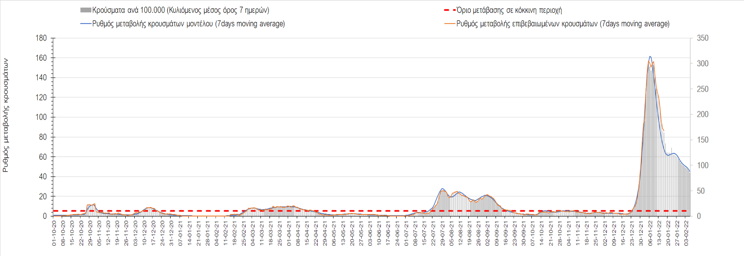
Σχήμα 51. Πορεία του ημερησίου αριθμού των κρουσμάτων (κυλιόμενος μέσος όρος 7 ημερών) στη Χίο

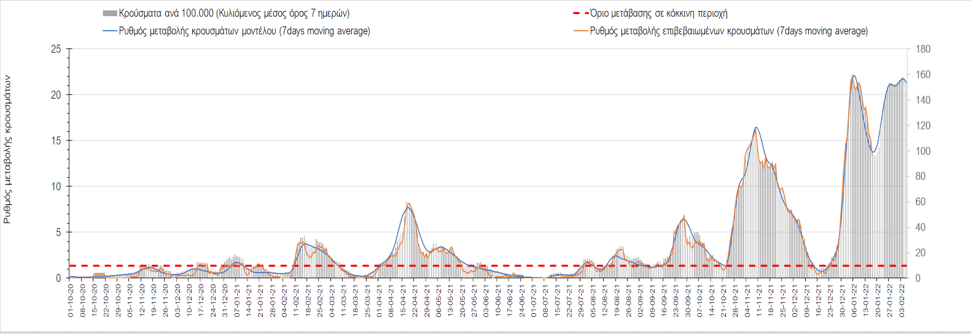
Σχήμα 52. Πορεία του ημερησίου αριθμού των κρουσμάτων (κυλιόμενος μέσος όρος 7 ημερών) στην Θάσο

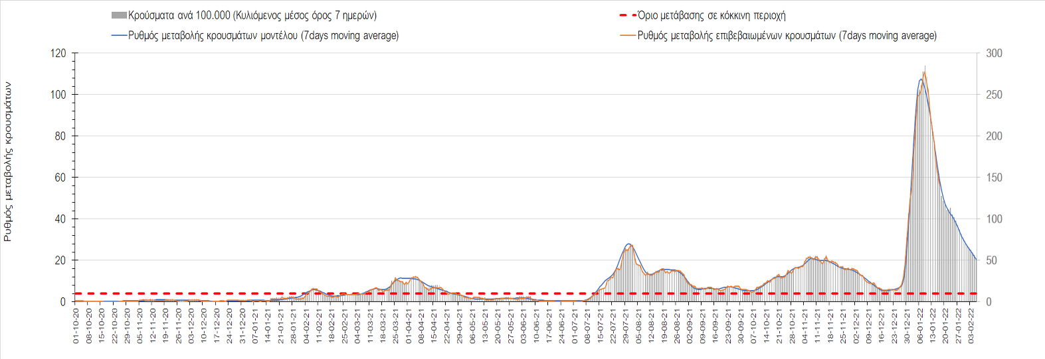
Σχήμα 53. Πορεία του ημερησίου αριθμού των κρουσμάτων (κυλιόμενος μέσος όρος 7 ημερών) στη Ζάκυνθο

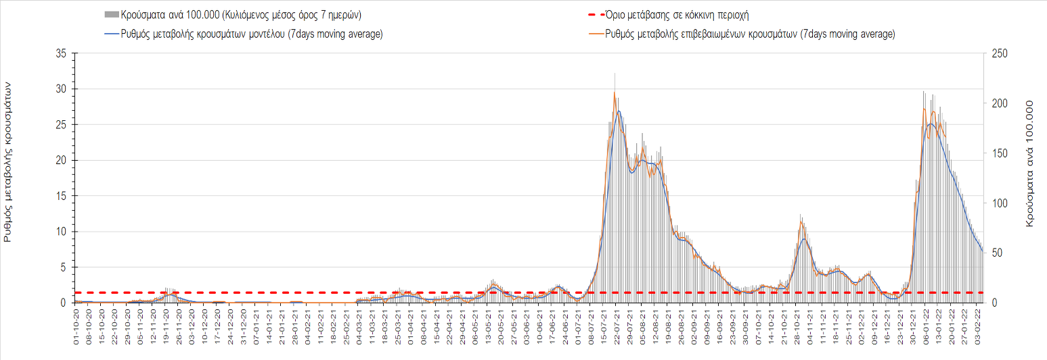
Σχήμα 54. Πορεία του ημερησίου αριθμού των κρουσμάτων (κυλιόμενος μέσος όρος 7 ημερών) στην Πάρο

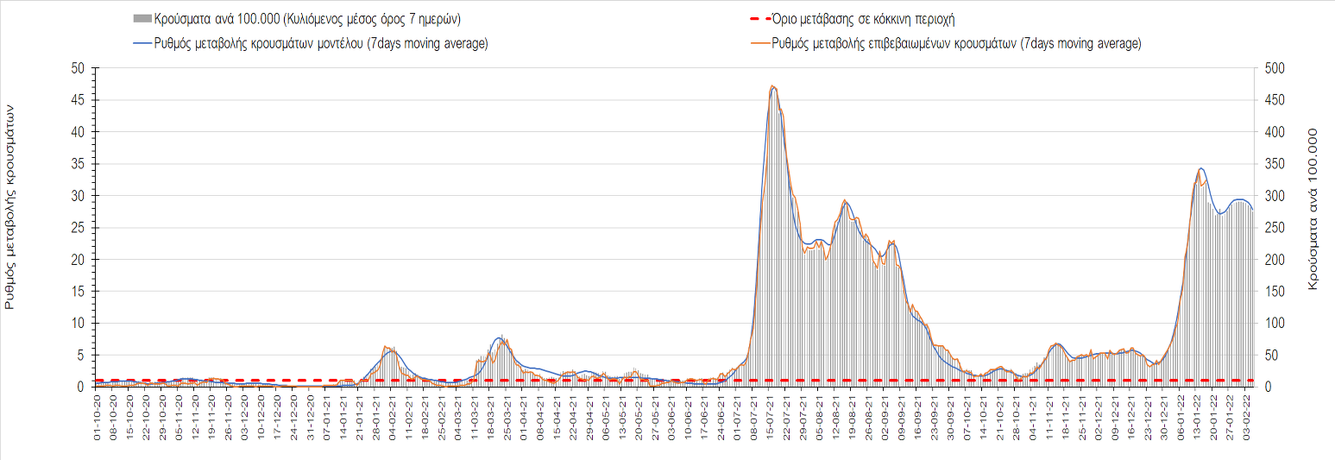
Σχήμα 55. Πορεία του ημερησίου αριθμού των κρουσμάτων (κυλιόμενος μέσος όρος 7 ημερών) στη Μύκονο

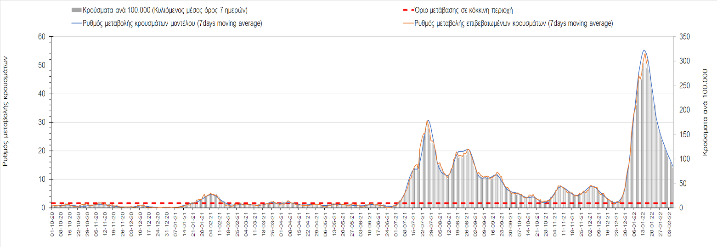
Σχήμα 56. Πορεία του ημερησίου αριθμού των κρουσμάτων (κυλιόμενος μέσος όρος 7 ημερών) στην Σαντορίνη

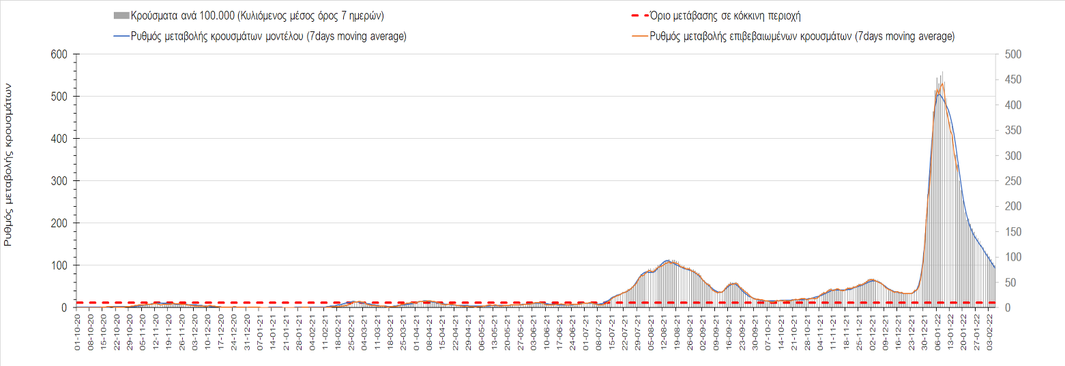
Σχήμα 57. Πορεία του ημερησίου αριθμού των κρουσμάτων (κυλιόμενος μέσος όρος 7 ημερών) στην Ρόδο

Συμπεράσματα: Με βάση τα χθεσινά αποτελέσματα, σε σχέση με την Κυριακή, έχουμε μικρότερο αριθμό ασθενών σε κρίσιμη κατάσταση (διασωληνωμένοι σε ΜΕΘ), αλλά σημαντικά μεγαλύτερο αριθμό θανάτων από COVID-19. Σε πανελλαδικό επίπεδο ο κυλιόμενος εβδομαδιαίος μέσος όρος του δείκτη θετικότητας διαμορφώθηκε στο 6,9% (η ημερήσια τιμή τη Δευτέρα είναι 14,9%) ενώ ο κυλιόμενος εβδομαδιαίος μέσος όρος του πραγματικού αριθμού αναπαραγωγής R_{t} (δηλαδή ο αριθμός των ατόμων που ένας φορέας μπορεί να επιμολύνει) μειώθηκε ελαφρά στο 0,67 (R_{t} κάτω από τη μονάδα υποδηλώνει καθαρή μείωση της διασποράς του ιού στην κοινότητα). Στις 23/12/21 ξεκίνησε και επίσημα το 5^{ο} κύμα της πανδημίας στην Ελλάδα λόγω της ταχείας διασποράς του στελέχους Ο του SARS-CoV-2 η οποία εκτιμάται από τα σχετικά δεδομένα ότι πλέον έχει ξεπεράσει το 95% των νέων κρουσμάτων. Εντούτοις, την τελευταία εβδομάδα βρισκόμαστε σε σαφή φάση ύφεσης του 5^{ου} κύματος της πανδημίας.
O πραγματικός αριθμός αναπαραγωγής R_{t} ανά περιφερειακή ενότητα της χώρας παρουσιάζεται στο Σχήμα 58.
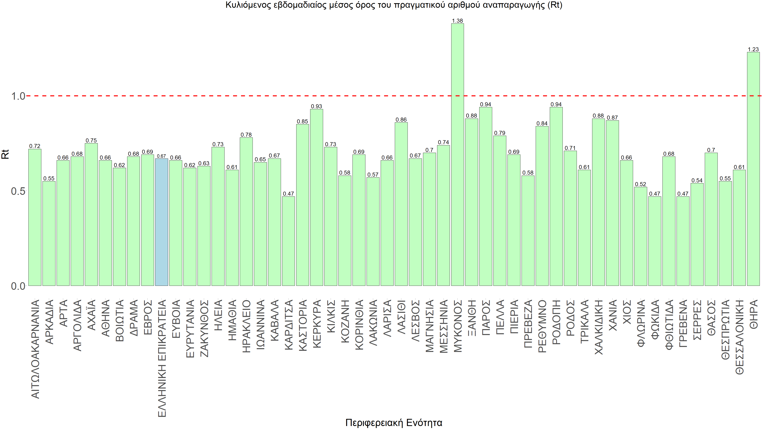
Σχήμα 58. Πραγματικός αριθμός αναπαραγωγής R_{t}
Η ανοδική τάση που είχε διαμορφωθεί από τις 23/12 και που οφείλεται στην μετάλλαξη Ο, έχει περιέλθει σε πτωτική, και αντικατοπτρίζεται στον ημερήσιο αριθμό των κρουσμάτων (κυλιόμενος μέσος όρος 7 ημερών), ο οποίος βρίσκεται κάτω από τις 21.000 (20.598). Αυτή αποτυπώνεται πλέον σε όλες σχεδόν τις περιοχές, πράγμα που σημαίνει ότι τα μέτρα που εφαρμοστήκαν στις 24 και 29/12 συντέλεσαν στον περιορισμό του ρυθμού ανόδου, ενώ, πέρα από την εφαρμογή των μέτρων, και από το ποσοστό εμβολιασμού (και μάλιστα με 3η δόση), έχει αυξηθεί πιο σημαντικά από το αναμενόμενο το ποσοστό φυσικής ανοσίας, λόγω του μεγάλου αριθμού ασυμπτωματικών που νόσησαν από το στέλεχος Ο. Πέρα από την εφαρμογή των μέτρων (σε συνδυασμό με την σημαντική συνειδητοποίηση εκ μέρους του πληθυσμού ότι χρειάζεται προσοχή και σύνεση για την αντιμετώπιση της διασποράς της παραλλαγής Ο), η συστηματική αποκλιμάκωση της πανδημίας (της οποίας η έναρξη όπως ήδη βλέπουμε να τοποθετείται σε διαφορετικό χρονικό σημείο ανά περιοχή) θα οφείλεται στο συνδυασμό των επιπέδων ανοσίας του πληθυσμού (επίκτητη και φυσική), αλλά και στον πολύ μεγάλο αριθμό των τεστ συνολικά (μοριακά, rapid και self-test) που πραγματοποιούνται καθημερινά, των οποίων ο αριθμός έχει φθάσει σε ημερήσια βάση τις 700.000.
Όσον αφορά τη διαμόρφωση της ανοσίας, αξίζει να επισημανθεί ότι η επιτάχυνση των νέων εμβολιασμών είναι θετική εξέλιξη και πρέπει να διατηρηθεί. Μέχρι χθες φτάσαμε στο να είναι πλήρως εμβολιασμένοι με 2 δόσεις το 70% του πληθυσμού. Αντίστοιχα όμως, θα πρέπει να εξασφαλιστεί η διατήρηση της ανοσίας στους ήδη εμβολιασμένους που έχουν ξεπεράσει το εξάμηνο από τον εμβολιασμό και με της δεύτερη δόση με τη χορήγηση της τρίτης δόσης, έτσι ώστε να μην αντισταθμιστούν οι νέοι εμβολιασμοί, από άτομα στα οποία θα έχει παρέλθει η ανοσία. Σήμερα έχει εμβολιαστεί με 3 δόσεις περίπου το 40% του πληθυσμού. Είναι κρίσιμο για την επιτυχή αντιμετώπιση της κλιμάκωσης της διασποράς του στελέχους Ο να επιταχυνθεί ο εμβολιασμός με τη 3^{η} δόση και ο εμβολιασμός των παιδιών σχολικής ηλικίας (5-18). Επιπλέον, η αποτελεσματικότητα των συνδυαστικών αυτών εργαλείων πρόληψης της διασποράς, θα πρέπει να αποτελέσει οδηγό για την αντιμετώπιση του κύματος της μετάλλαξης Ο.
Η επιδημιολογική εικόνα χθες σε σχέση με την προηγούμενη Δευτέρα, παρουσιάζεται στα συγκριτικά συγκεντρωτικά αποτελέσματα που δίνονται στο Σχήμα 59.
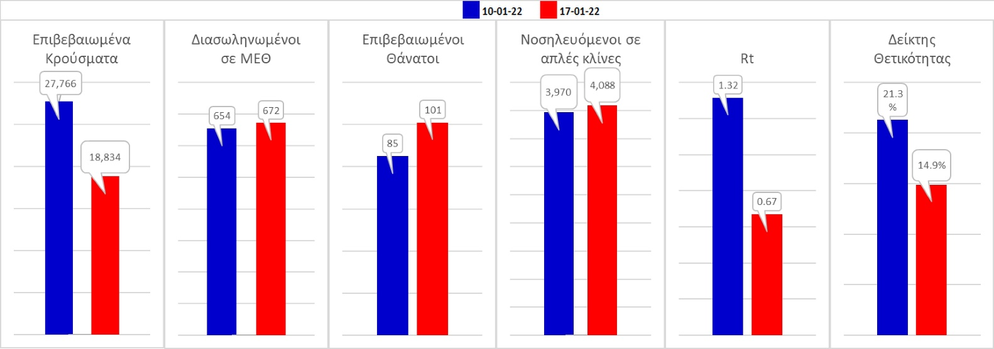
Σχήμα 59. Συγκριτικά αποτελέσματα της επιδημιολογικής εικόνας της χθεσινής Δευτέρας (17/01/2022) σε σχέση με τη προηγούμενη (10/01/2022)
Όσον αφορά επιμέρους περιοχές, όλες βρίσκονται πάνω από το όριο χαρακτηρισμού ως περιοχές ανησυχίας. Η συγκεντρωτική εικόνα των επιμέρους περιοχών παρουσιάζεται στο Σχήμα 60.
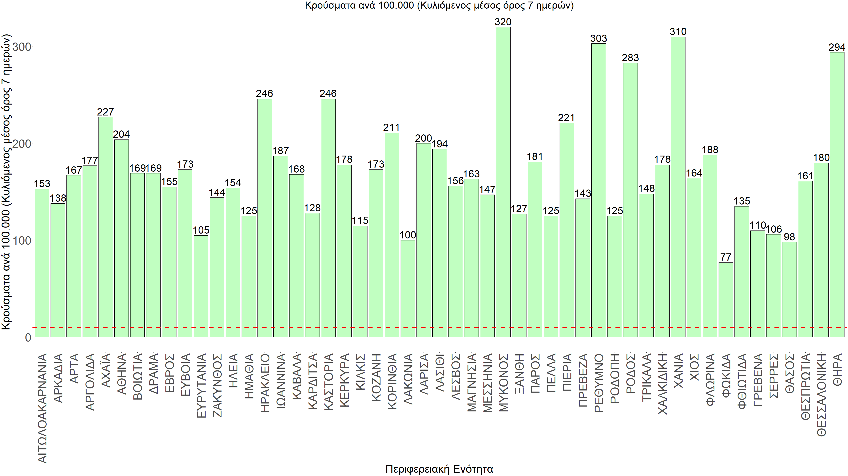
Σχήμα 60. Συγκεντρωτική εικόνα των νέων κρουσμάτων ανά 100.000 κατοίκους (κυλιόμενος μέσος όρος 7 ημερών) των επιμέρους περιοχών
Η αποτύπωση των τάσεων στις επιμέρους περιοχές, παρουσιάζεται στο Σχήμα 61, όπου παρουσιάζεται ο ρυθμός μεταβολής των νέων κρουσμάτων ανά 100.000 κατοίκους (κυλιόμενος μέσος όρος 7 ημερών) των επιμέρους περιοχών. Θετικές τιμές του ρυθμού μεταβολής υποδηλώνουν άνοδο, ενώ αρνητικές τιμές υποδηλώνουν πτωτική πορεία. Το σχήμα αυτό είναι ιδιαίτερα κατατοπιστικό, γιατί οι τιμές που παρουσιάζονται είναι κανονικοποιημένες ως προς τον πληθυσμό, και η σύγκριση των τάσεων ανάμεσα στις επιμέρους περιοχές είναι άμεση.
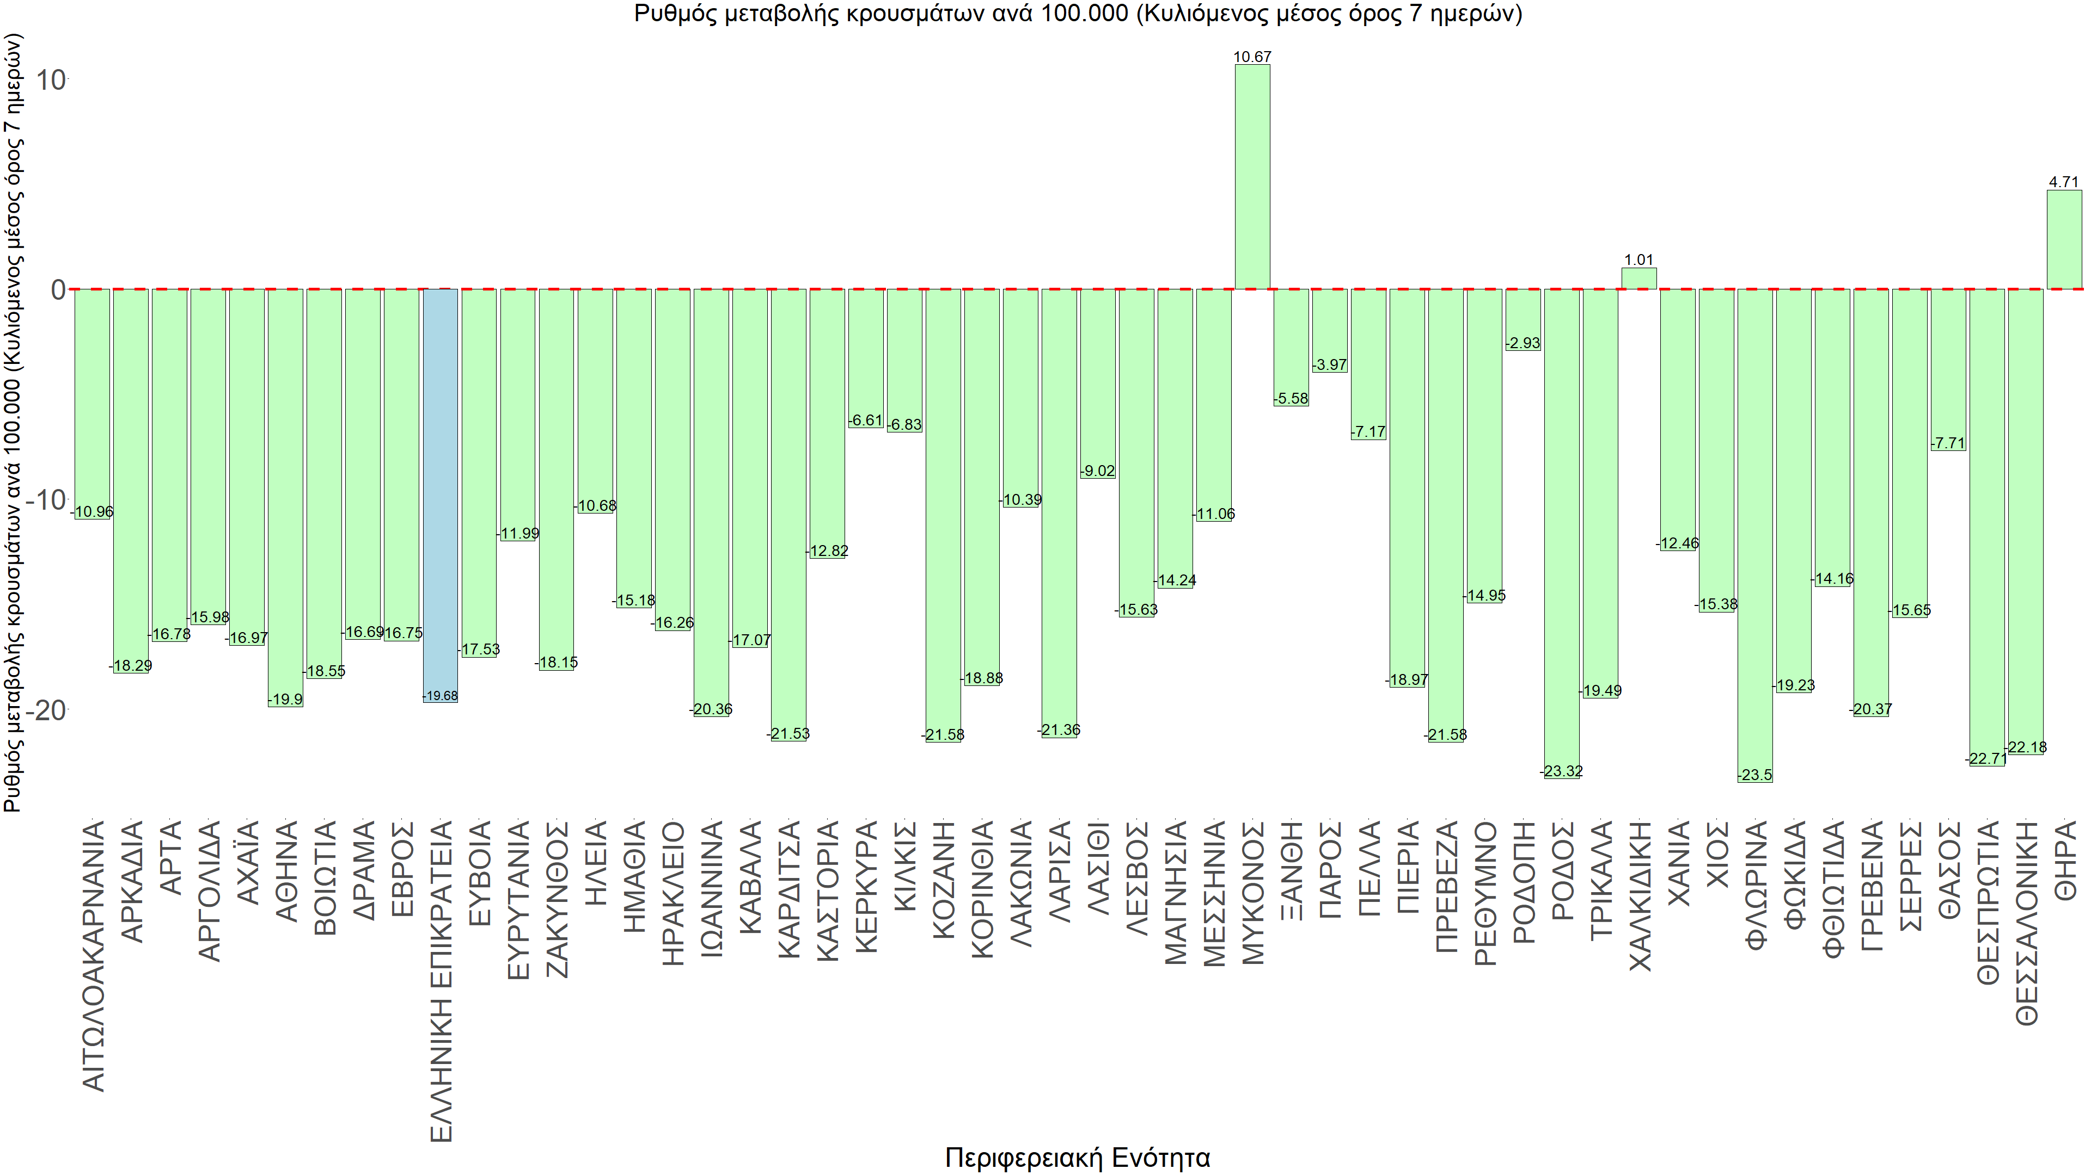
Σχήμα 61. Συγκεντρωτική εικόνα του ρυθμού μεταβολής των νέων κρουσμάτων ανά 100.000 κατοίκους (κυλιόμενος μέσος όρος 7 ημερών) των επιμέρους περιοχών
Με βάση το Σχήμα 61, αλλά και τη συνολικότερη πορεία των τελευταίων ημερών όπως αυτή αποτυπώνεται στο Σχήμα 58 (πραγματικός αριθμός αναπαραγωγής R_{t} ανά περιοχή), όλες οι περιοχές της χώρας έχουν περιέλθει σε πτωτική πορεία, με εξαίρεση τη Μύκονο (η οποία ήταν η περιφερειακή ενότητα με την πιο καθυστερημένη έναρξη του κύματος της Ο) και τη Σαντορίνη, στις οποίες τώρα ξεκινάει η έντονη επιβράδυνση της ανοδικής πορείας. Στις περιοχές που εμφανίζουν την πιο έντονη ανοδική πορεία, αλλά και σημαντική διασπορά ακόμα συνιστούμε κινητοποίηση κλιμακίων του ΕΟΔΥ για αυξημένους ελέγχους με rapid test και καλή ιχνηλάτηση επαφών των θετικών περιπτώσεων, εντατικοποίηση των ελέγχων σχετικά με την εφαρμογή των μέτρων που ισχύουν σήμερα και λήψη ή επιμήκυνση της ισχύος περιοριστικών της διασποράς μέτρων. Προσοχή χρειάζεται ξανά πέρα από την Αττική και στη Θεσσαλονίκη, όπου υπάρχει σημαντική διασπορά παρά τη διαμόρφωση πτωτικής πορείας, και βέβαια δημιουργεί έντονη ανησυχία ιδιαίτερα σε σχέση με την έντονη πίεση που ασκείται στο ΕΣΥ σχετικά με τη διαθεσιμότητα κλινών ΜΕΘ για ασθενείς με COVID-19.
Με δεδομένα τα υπάρχοντα ανοίγματα οικονομικών δραστηριοτήτων, την παρουσία των μεταλλάξεων (και ιδίως της Β.1.1.529) και τις μετακινήσεις πληθυσμού είναι ακόμα πιο σημαντική η τήρηση των μέτρων, με κυριότερη την ορθή και μαζική εφαρμογή των self-test, με ταυτόχρονη αύξηση της ιχνηλασίας των επαφών των ανιχνευθέντων ως θετικοί και καραντίνα 14 ημερών για τους συμπολίτες μας που θα επιβεβαιωθεί ότι είναι θετικοί στην μόλυνση με SARS-CoV-2 ακόμη και αν είναι ασυμπτωματικοί. Η σημασία και η αποτελεσματικότητα του αυξημένου αριθμού test και του εμβολιασμού έχει ήδη φανεί από τον Απρίλιο και έπειτα. Με δεδομένη την εμφάνιση και γρήγορη ανάπτυξη της διασποράς της B.1.1.529 (Ο), ο πλήρης εμβολιασμός (με τρεις δόσεις για διατήρηση της ανοσίας) του συνολικού πληθυσμού είναι σε συνδυασμό με τη μαζική και συχνή χρήση self-test από όλους (εμβολιασμένους και ανεμβολίαστους) οι δύο πιο αποτελεσματικές γραμμές άμυνας που έχουμε για να αντιμετωπίσουμε ΑΜΕΣΑ αυτό το πολύ πιο μεταδοτικό στέλεχος του SARS-CoV-2.

